LIETUVOS RESPUBLIKOS SUSISIEKIMO MINISTRAS

ĮSAKYMAS
DĖL DVIRAČIŲ TRANSPORTO PLĖTROS IKI 2035 METŲ STRATEGINIŲ GAIRIŲ PATVIRTINIMO

2024 m. d. Nr.
Vilnius

Siekdamas įgyvendinti Nacionalinės klimato kaitos valdymo darbotvarkės, patvirtintos Lietuvos Respublikos Seimo 2021 m. birželio 30 d. nutarimu Nr. XIV-490 ,,Dėl Nacionalinės klimato kaitos valdymo darbotvarkės patvirtinimo“, 27.1.5 ir 27.2.4 papunkčiuose numatytus tikslus,
t v i r t i n u Dviračių transporto plėtros iki 2035 metų strategines gaires (pridedama).

Susisiekimo ministras Marius Skuodis



PATVIRTINTA
Lietuvos Respublikos susisiekimo ministro 2024 m. d. įsakymu Nr.

DVIRAČIŲ TRANSPORTO PLĖTROS IKI 2035 METŲ
STRATEGINĖS GAIRĖS

GAIRIŲ ESMĖ IR PRASMĖ

  - Bendra informacija
Dviračių transporto plėtros iki 2035 metų strateginės gairės (toliau – Gairės) skirtos nuosekliai dviračių transporto plėtrai Lietuvoje užtikrinti. Gairės reikalingos siekiant efektyviai plėtoti dviračių transporto sistemą, įgyvendinti ilgalaikius tikslus ir uždavinius. Gaires sudaro koncepcijos, teminės sritys ir pagrindiniai tikslai, kurių turi būti siekiama nacionaliniu, regioniniu, savivaldybių lygmeniu, taip pat atskirų suinteresuotų institucijų būtinasis indėlis bei atsakomybės siekiant bendrų dviračių transporto plėtros Lietuvoje tikslų. Gairės yra suderintos su atsakingomis institucijomis, suinteresuotomis nevyriausybinėmis organizacijomis, kitais suinteresuotais subjektais.
Gairių esmė – sudaryti aiškią ir visas tikslines sritis apimančią dviračių transportą skatinančią veiklos koncepciją, suvienodinti šios veiklos kriterijus bei kryptis valstybiniu, regioniniu ir savivaldybių lygmeniu.
Gairių tikslas – inicijuoti ir skatinti veiklas, pritaikyti metodus ir strategijas, kuriomis būtų pasiekta optimali dviračių transporto plėtra iki 2035 metų.
Svarbu suprasti, kad didesnės dviračių transporto plėtros galima tikėtis tik tuo atveju, jei priemonės, skirtos dviračių transportui skatinti bus planuojamos ir vykdomos kaip integruotos sistemos visuma, o transporto politikos formuotojai bei vykdytojai skirs pakankamą dėmesį dviračių transporto skatinimo reikšmei ir tarpusavio bendradarbiavimui, o į bendradarbiavimo procesą bus įtrauktos visos socialinės grupės.
Susisiekimo ministerija, būdama valstybės įstaiga, formuojanti valstybės politiką, taip pat organizuojanti, koordinuojanti ir kontroliuojanti jos įgyvendinimą susisiekimo ministrui pavestose valdymo srityse, turi užimti lyderio vaidmenį koordinuoti dviračių transporto plėtros veiklą Lietuvoje, tačiau būtina pabrėžti, kad didžioji dalis dviračių transporto skatinimo veiklų pagal savo pobūdį turi būti planuojamos, organizuojamos ir vykdomos savivaldybių lygmeniu, todėl laikantis subsidiarumo principo, koordinuotas veiklos planavimas, vykdymas bei atgalinio ryšio gavimas yra galimas ir paremtas geranorišku tarpusavio bendradarbiavimu.
Gairės turėtų padėti užtikrinti, kad važiavimo dviračiais potencialas būtų maksimaliai išnaudotas. Vakarų Europos šalių patirtis rodo, kad tai įmanoma, todėl Lietuvoje bus siekiama, kad per artimiausią dešimtmetį gerokai išaugtų dviratininkų skaičius, dviračių transportas taptų integruotos, subalansuotos transporto sistemos dalimi, o dviračių transporto poreikių planavimas būtų įtrauktas į visus miesto bei priemiesčio transporto plėtros planus.

  - Dviratis kasdieniams poreikiams
Gairėse numatytos priemonės daugiausia yra skirtos dviračių transporto plėtrai miestų teritorijose ir priemiesčiuose, kai skatinamos kasdienės keliones dviračiais. Tai ypač svarbu norint pasiekti, kad miestų teritorijose būtų užtikrintas subalansuotas judumas visų rūšių transporto priemonėmis, mažinama transporto tarša, o miestai taptų švaresne, saugesne (eismo saugos prasme) ir patrauklesne vieta gyventi. Susisiekimo atstumai miestuose daro dviratį ypač patrauklia transporto priemone, galinčia pakeisti daugelio žmonių susisiekimo įpročius, ypač, kelionėms mažiau naudojant privačius automobilius.
Didinant dviračių transporto dalį bendroje transporto sistemoje gali būti pasiekiama ir bendrų socialinių bei politinių klimato kaitos mažinimo, visuomenės sveikatos gerinimo tikslų, kiek įmanoma tolygesnio regionų teritorijų pasiekiamumo, gyventojų judumo galimybių didinimo ir gyvenimo kokybės gerinimo tikslų, numatytų Nacionalinėje klimato kaitos valdymo darbotvarkėje (Lietuvos Respublikos Seimo 2021 m. birželio 30 d. nutarimas Nr. XIV-490 „Dėl Nacionalinės klimato kaitos valdymo darbotvarkės patvirtinimo“), 2021–2030 metų nacionaliniame pažangos plane (Lietuvos Respublikos Vyriausybės 2020 m. rugsėjo 9 d. nutarimas Nr. 998 „Dėl 2021–2030 metų nacionalinio pažangos plano patvirtinimo“) ir Lietuvos Respublikos teritorijos bendrajame plane (Lietuvos Respublikos Vyriausybės 2021 m. rugsėjo 29 d. nutarimas Nr. 789 „Dėl Lietuvos Respublikos teritorijos bendrojo plano patvirtinimo“).

  - Ką tikimasi pasiekti
Susisiekimo ministerija siekia, kad dviračių populiarumas nuolat didėtų ir tai skatintų keisti susisiekimo mieste įpročius, tai yra kasdienėms kelionėms dažniau naudoti dviratį kaip ekologišką, socialiai priimtiną, saugią, patogią susisiekimo ir sveikatinimo priemonę.

Ką tikisi pasiekti Susisiekimo ministerija
Bendrieji siekiai:

Dviračių transportas – prieinamas visiems, nepriklausomai nuo amžiaus grupės.

Skatinti dviračių transportą kaip neatsiejamą subalansuotos ir integruotos susisiekimo politikos dalį.
Skatinti modernų, socialiai priimtiną ir aplinkai draugišką susisiekimą miestuose (važiavimas dviračiu – patraukli alternatyva automobiliui).
Pagerinti eismo saugą.

VAŽIAVIMO DVIRAČIAIS NAUDA

Vertinant dviračių transporto teikiamos naudos rodiklius, aišku viena: dviračių eismo skatinimas yra teigiamas procesas žmogui ir visuomenei: žmonės, reguliariai minantys dviračius, gyvena ilgiau, ilgesnį gyvenimo periodą išlieka sveikesni, pasižymi didesniu darbingumu ir aktyvumu. Žmonės, vertindami subjektyviąją važiavimo dviračiais naudą, dažnai akcentuoja, kad važiuodami dviračiu patiria malonumą, laisvės ir laimės pojūtį ir apskritai dažniau pamini, kad yra laimingi.

  - Ekonomika
Važiavimas dviračiu yra mažai kainuojanti susisiekimo rūšis, pigumo rodikliais lenkianti tiek individualų, tiek viešąjį transportą. Važiavimas dviračiu reikalauja mažiau asmeninių investicijų nei individualus automobilis. Kiekviena kelionė dviračiu bet kuriuo metu yra lengvai suplanuojama ir įgyvendinama, kiekvienas kilometras dviračiu atneša visuomenei naudą (nereikia degalų, brangios priežiūros, nebūtina planuoti kelionės laiko dėl prisitaikymo prie viešojo transporto maršrutų, spūsčių), o kelionė privačiu automobiliu ar viešuoju transportu visuomenei kainuoja (degalai, brangi priežiūra, kelionės laiko planavimo būtinybė, viešojo transporto dotavimas ir pan.). Dviračių transporto infrastruktūra yra pigesnė įrengimo, priežiūros, eksploatavimo ir atnaujinimo požiūriu.

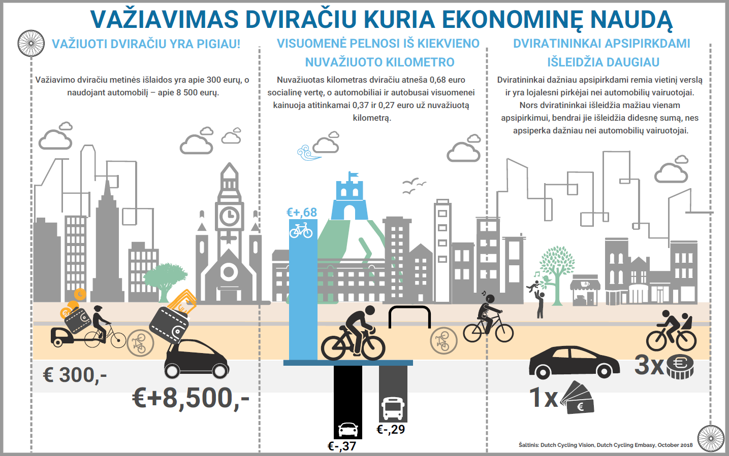

  - Aplinka
Važiavimas dviračiu ar ėjimas pėsčiomis yra priemonė išlikti mobiliam, tačiau nedaryti neigiamos įtakos aplinkai. Privataus automobilio pakeitimas į dviratį ar ėjimą pėsčiomis daro itin didelę įtaką šiltnamio efektą sukeliančių dujų išmetimų mažinimui, todėl turi tiesioginę įtaką oro kokybės bei bendros ekologinės situacijos miestuose gerėjimui. Dviračių transportas yra geras sprendimas tiek ekologijos užtikrinimui, tiek ir gyvenimo kokybės gerinimui mieste.

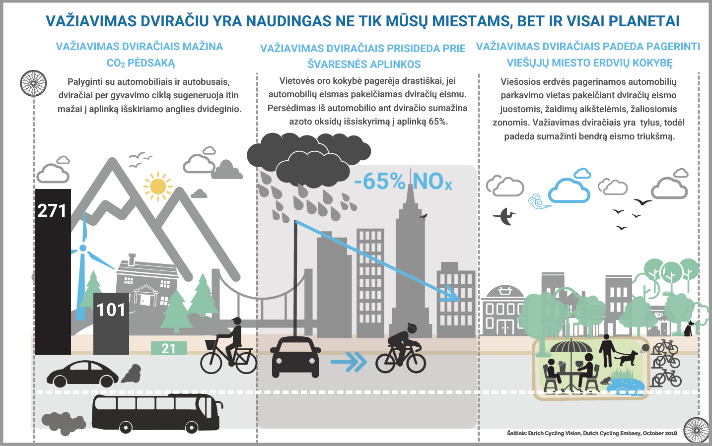

  - Sveikata
Važiavimas dviračiu turi teigiamą įtaką sveikatai. Važiuojant dviračiu organizmas patiria fizinį krūvį, kuris būtinas gerai sveikatai bei savijautai užtikrinti. Įrodyta, kad važiavimas dviračiu yra pakankama ir optimali fizinė veikla visų amžiaus grupių žmonėms, o minantys dviratį dėl geresnės savijautos dažniau save įvardija laimingais. Tyrimais nustatyta, kad į darbą dviračiais važiuojantys darbuotojai rečiau serga peršalimo ligomis, nes fizinė veikla stiprina imunitetą, todėl didina atsparumą ligoms. Važiavimas dviračiu padeda ilgiau išlikti sveikiems ir ilgiau gyventi visavertį, sveiką gyvenimą.

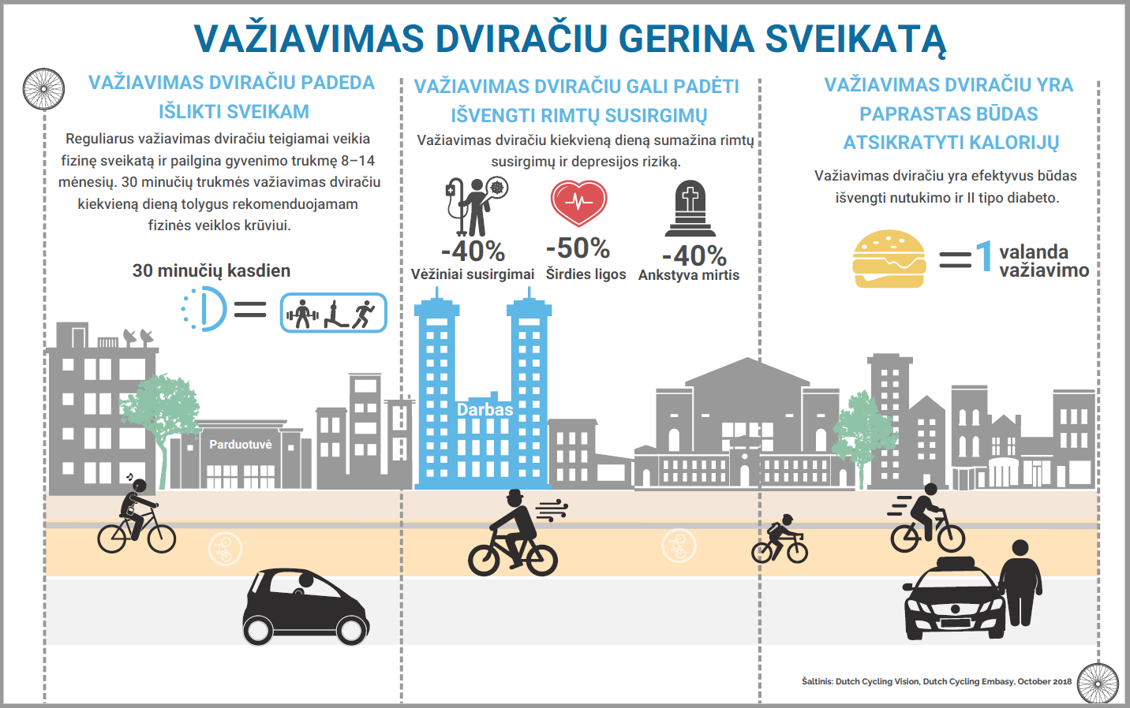

  - Pasitenkinimas
Žmonės, važinėjantys dviračiu, šį procesą vertina kaip džiaugsmo ir pasitenkinimo pojūtį. Be to, dviratininkai eisme padeda užmegzti glaudesnius socialinius ryšius tarp skirtingų eismo dalyvių grupių. Važiavimas dviračiu pagerina psichologinės sveikatos būklę, savijautą ir padeda sumažinti stresą.

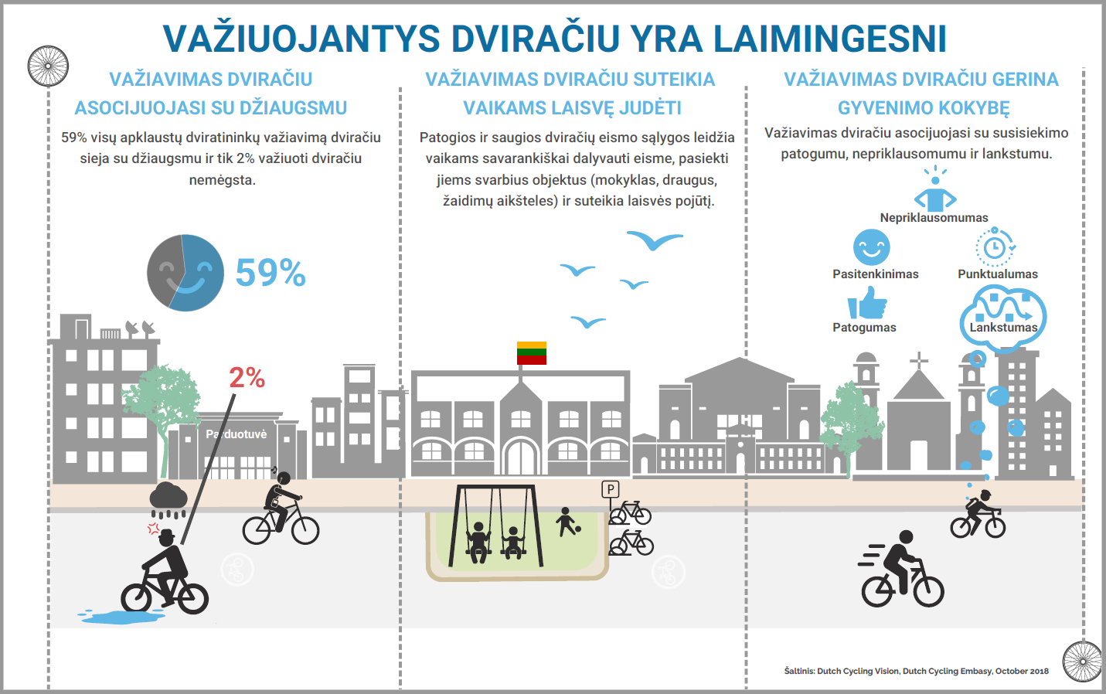

  - Prieinamumas
Miestuose trūksta erdvės. Miestuose gyventojų skaičius didėja, todėl, didėjant judumo poreikiams, plečiamos susisiekimo erdvės, mažėja visuomenei patrauklių viešųjų erdvių. Vertinant tai, kad dviračių eismui reikalinga daug mažesnė infrastruktūros erdvė nei automobilių, pasiekus, kad eisme daugėtų dviračių ir mažėtų automobilių, būtų galima atlaisvinti miesto erdvių poilsio zonoms ir kitoms patrauklioms pasibuvimo vietoms įrengti.

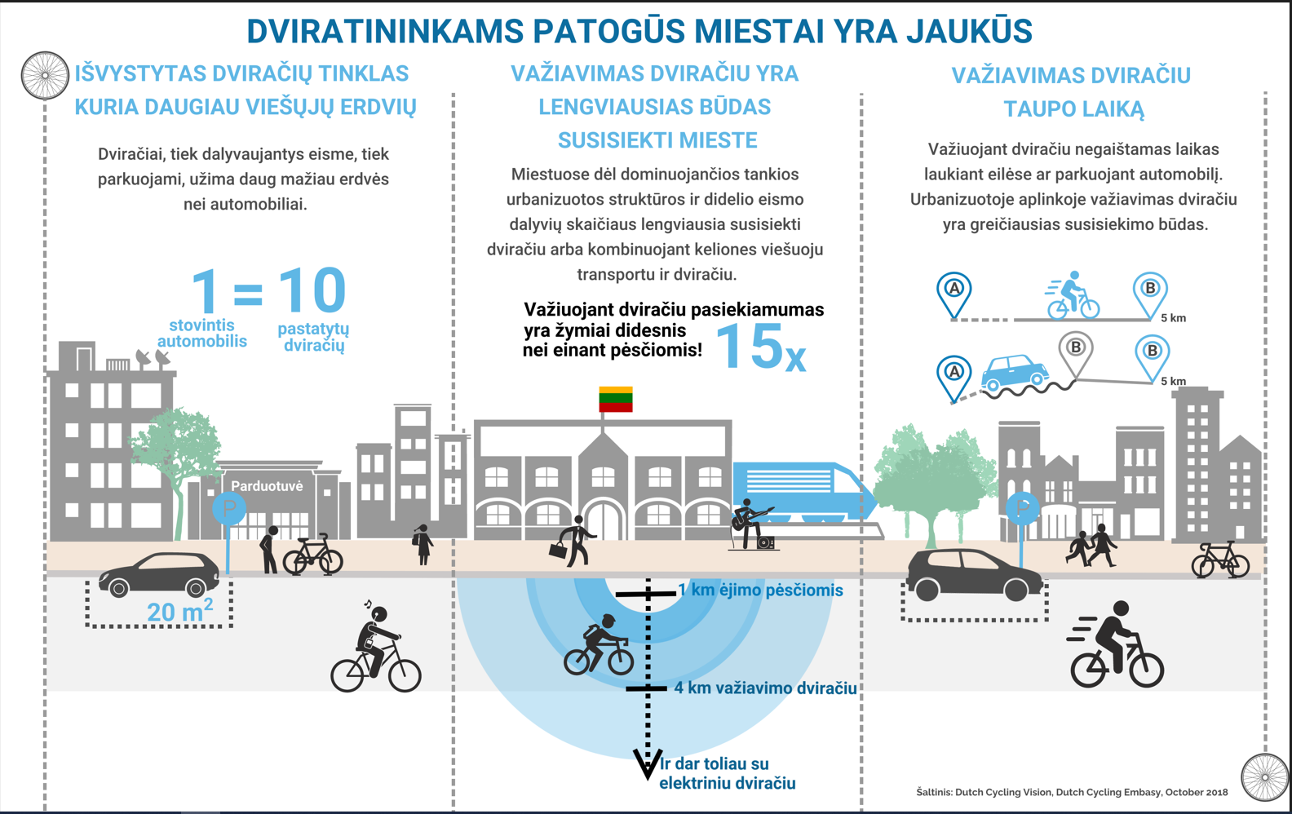

  - Saugumas
Miestų susisiekimo infrastruktūrą planuojant taip, kad joje būtų numatyta patogi erdvė dviračiams bei kelionėms pėsčiomis, sukuriama saugesnė ir patrauklesnė miestų susisiekimo infrastruktūra, padedanti mažinti eismo įvykiuose sužeistų ir žuvusių eismo dalyvių skaičių. Ypač didelis teigiamas pokytis pasiekiamas mažinant eismo įvykių, kuriuose nukenčia neapsaugoti eismo dalyviai (pėstieji, dviratininkai, kiti elektrinių mikrojudumo priemonių vairuotojai), skaičių.

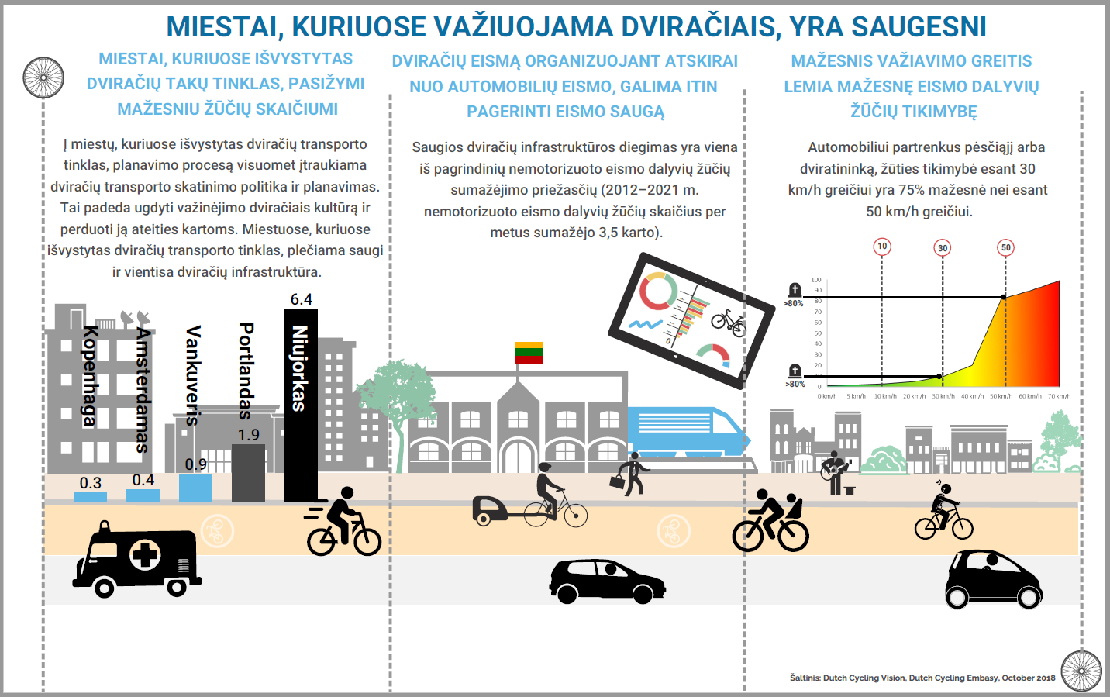

  - Socialinė lygybė
Važiavimas dviračiu yra puikiai demokratijos ir lygybės principus užtikrinantis keliavimo būdas. Susisiekimas dviračiu įmanomas nepriklausomai nuo žmogaus kilmės, amžiaus, lyties, įsitikinimų, pajamų dydžio ar sveikatos būklės (pvz., dėl tam tikros sveikatos būklės ar amžiaus asmuo negali vairuoti automobilio, bet gali vairuoti dviratį). Važiavimas dviračiais padidina socialinį kontaktą. Dviračių transportas itin efektyviai išsprendžia visuomenės nelygybės skirtumus, kurie ypač ryškūs automobilių transporte.

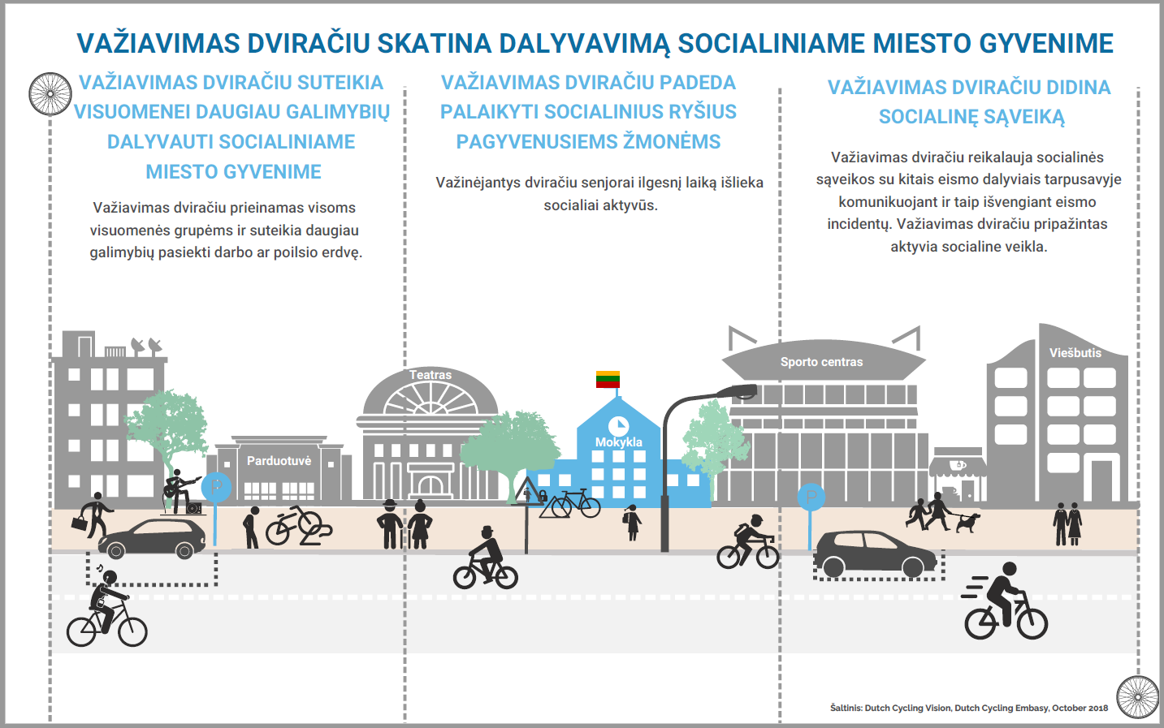

kuo mes stiprūs, kuo mes silpni

Stipriųjų ir silpnųjų dviračių transporto skatinimo veiklos savybių analizė (toliau – SSGG) nustato vykdomos veiklos fizinę apimtį, veiklos plėtros potencialą, pagrindinius sklandaus proceso trikdžius.

STIPRYBĖS | SILPNYBĖS
Teigiamas požiūris į dviračių transporto skatinimą ir naudos suvokimas valstybiniu lygmeniu | Vis dar vyraujantis visuomenės skepticizmas dviračių transporto atžvilgiu, dviračio, kaip pilnateisės transporto priemonės, ignoravimas, itin aukštas automobilizacijos lygis, automobilių eismo dominavimas
Gerosios praktikos, sėkmės istorijų pavyzdžiai (Švedijos, Nyderlandų, Vokietijos), kurie gali būti pritaikyti Lietuvai dėl reljefo, klimato bei kultūrinių panašumų | Srities specialistų, kompetencijų trūkumas
Susisiekimo ministerijos vadovybės palaikymas, teigiama politinė valia | Žemas kitų atsakingų institucijų įsitraukimo lygis
Sisteminis požiūris (priežastingumo tyrimas, veiksmų, pagrįstų išvadomis, planavimas ir vykdymas, kompleksiniai veiksmai) | Nūdienos neatitinkanti infrastruktūros planavimą ir projektavimą reglamentuojančios norminės bazės visuma
Daugelis miestų ir rajonų savivaldybių mato poreikį skatinti dviračių transportą, dalis jų turi parengtus infrastruktūros plėtros planus (daugeliu atvejų jie įtraukti į darnaus judumo mieste planus) | Lėšų trūkumas
Aktyvus specialistų įsitraukimas, entuziazmas | Fragmentiškas dviračių infrastruktūros tinklas visuose lygmenyse (nacionalinis, regioninis, savivaldybės)
Pakankamai gerai išplėtotas miestų gatvių tinklas, daugeliu atvejų pakankamai plačios erdvės susisiekimo infrastruktūros plėtrai suteikia galimybę kurti dviračių eismui tinkamą infrastruktūrą | Tyrimų, susijusių su dviračių transportu, stoka
Daugelyje miestų palankus dviračių transporto eismui reljefas | Silpnai išplėtota ir (ar) nevykdoma kompleksinė veikla, kuria būtų sudaromos galimybės dviračių transportą lanksčiai integruoti į bendrą miestų susisiekimo sistemą (P+R, dviračių saugojimo vietos, dviračių dalijimosi paslaugos, mobiliosios paslaugos, teikiamos pagal poreikį, sistema (angl. Mobility as a Service) (toliau – MaaS)
Lietuva turi didelę patirtį, kaip gerinti eismo saugą, ir potencialą | 9 mėnesiai per metus ne itin palankių orų komfortinėms važiavimo dviračiu sąlygoms užtikrinti
Susisiekimo ministerija – organizacija, kuri mokymosi procesą taiko visuose darbuotojų lygmenyse, o mokymosi metu įgytas kompetencijas, žinias pritaiko praktikoje, valstybėje skatindama tvarų pokytį | Vis dar pakankamai didelis avaringumas; avaringumo didėjimo tendencijos daugėjant elektrinių mikrojudumo priemonių
 | Nespėjama įvertinti itin greitai kintančių sąlygų ir prisitaikyti prie jų (pvz., elektrinių mikrojudumo priemonių staigus išpopuliarėjimas)
 | Nėra aiškiai ir nedviprasmiškai apskaičiuotų ekonominių, socialinių įverčių
 | Netolygi, darnių urbanizuotų teritorijų planavimo principų neatitinkanti miestų teritorijų plėtra, lemianti didesnį infrastruktūros poreikį, net ir nedidėjant gyventojų skaičiui
 | Gyventojų skaičiaus mažuose bei vidutinio dydžio Lietuvos miestuose, gyvenvietėse ir kaimiškosiose vietovėse mažėjimas lemia tai, kad nors ir šių teritorijų gyvybingumo užtikrinimui saugi ir patogi infrastruktūra turi būti įrengta, tačiau dėl sąlyginai nedidelio naudotojų skaičiaus ją įrengti gali būti ekonomiškai nenaudinga

GALIMYBĖS | GRĖSMĖS
Pasiteisinusi Vakarų Europos šalių patirtis gali būti itin lengvai pritaikoma Lietuvos sąlygoms | Pasikeitusi politinė situacija (tiek valstybiniu, tiek savivaldybių lygmeniu) gali gerokai pakoreguoti prioritetinį požiūrį, prioritetinį veiklų paskirstymą, daryti įtaką finansavimo perskirstymui
Veiklos koordinavimas – galimybė apjungti ir vykdyti bendrais principais ir tikslais paremtą dviračių transporto plėtrą | Nesant tinkamų norminių teisės aktų, miestų teritorijose dviračių infrastruktūros planavimas ir projektavimas yra neoptimalus
Aiškių prioritetų nustatymas, veiklos centralizavimas gali padėti kryptingai ir nuosekliai vystyti veiklą | Trūkstant specialistų atsakingose įstaigose, institucijose, organizacijose veiklos vykdymo mastas, veiklos optimalumas, priimamų sprendimų bei sprendinių racionalumas gali itin nukentėti
Suinteresuotų, atsakingų įstaigų, institucijų, organizacijų sukaupta patirtis suteikia galimybę ir sudaro potencialą veiklą vykdyti sistemingai ir profesionaliai | Nuolat kylančios žaliavų ir statybinių medžiagų kainos gali sumažinti atnaujinamos infrastruktūros mastą bei suplanuotos infrastruktūros įrengimo tempus
Galimybė sukurti veiklos planavimo, organizavimo ir jos įvertinimo visais aspektais mechanizmą, siekiant surinkti visus reikiamus duomenis ir parengti išvadas dėl veiklos tobulinimo, infrastruktūros atnaujinimo, saugos užtikrinimo ir pan. | Gali būti itin sudėtinga suderinti atskirų suinteresuotų institucijų poreikius ir prioritetus
Menkai išnaudotas esamas valstybinis tiriamasis potencialas turi galimybę atlikti itin daug tyrimų, kuriais remiantis galima efektyvinti atliekamą veiklą | Infrastruktūros plėtros mastas gali būti per mažas dėl sparčiai ir nuolat didėjančio dviračių eismo intensyvumo. Dėl tos pačios priežasties, neįvertinus dviračių srautų didėjimo tendencijų, įrengiamos infrastruktūros parametrai gali nebetenkinti aktualaus dviračių eismo poreikių (šiuo atveju nukenčia eismo sauga, eismo patogumo, patrauklumo sąlygos)
Elektrinių mikrojudumo priemonių naudotojams mažiau aktualus trumpiausios kelionės principas ar raižytas reljefas. Šiomis transporto priemonėmis gali naudotis fizinių pajėgumų važiuoti dviračiu stokojantys žmonės | Elektrinių mikrojudumo priemonių įsigalėjimas ir dominavimas bevariklių (žmogaus raumenų jėga varomų) transporto priemonių atžvilgiu (tai gali lemti neigiamus pokyčius eismo saugos srityje, taip pat sumažinti dviračiais teikiamo sveikatinimo reikšmingumą)

PROBLEMOS, JŲ PRIEŽASTYS IR PRIEŽASČIŲ PAŠALINIMO VEIKSMAI

Vertinant Lietuvoje vykdomos dviračių transporto plėtros veiklos efektyvumą ir remiantis nustatytais sektoriaus SSGG analizės rezultatais, įvardijamos šios pagrindinės problemos ir jas lemiančios priežastys, susijusios su nepakankama dviračių transporto skatinimo veikla ir dviračio, kaip transporto priemonės, populiarumu. Siekiant eliminuoti nustatytų problemų ir jas sukeliančių priežasčių visumą ir remiantis gerąja užsienio valstybių patirtimi, būtina:

Problemos |  | Problemų kilmės priežastys |  | Priežasčių pašalinimo veiksmai
Neutralus požiūris valstybiniu, savivaldybių lygmeniu |  | Nėra itin ambicingų tikslų valstybiniu mastu, nesuformuluoti tikslai įgyvendinančiam lygmeniui |  | Apibrėžti tikslus nacionaliniu lygmeniu, paskirti atsakingas institucijas
Infrastruktūros tinklo vientisumo trūkumas |  | Planuojama ir tiesiama chaotiškai, nesivadovaujama bendraisiais planavimo principais |  | Suplanuoti ir plėtoti vientisą infrastruktūros tinklą nacionaliniu, regioniniu ir savivaldybių lygmenimis.
Nepakankama infrastruktūros plėtra |  | Trūksta finansavimo infrastruktūrai rengti |  | Sukurti tvarias nacionalines finansavimo schemas, skatinti Europos Sąjungos fondų lėšų panaudojimą
Neigiamas / neutralus visuomenės požiūris |  | Visuomenė nepakankamai šviečiama šia tema |  | Kurti teigiamą dviračių transporto įvaizdį visuomenėje, šviesti visuomenę apie dviračių transporto teikiamas naudas, skatinti įsitraukti į dviračių transporto populiarinimo veiklas

SIEKTINI TIKSLAI IR PRIORITETINĖS VEIKLOS KRYPTYS

Valstybės tikslai yra tiesiogiai susiję su veiksmingu ir kuo spartesniu dviračių transporto plėtros politikos įgyvendinimu, nustatytų problemų ir jų kilmės priežasčių šalinimu. Tikslai, kurių siekiama, yra bendro pobūdžio, fiziniais rodikliais neįvertinami, tačiau aiškiai pagrindines idėjas ir uždavinius apibrėžiantys siekiai:

- Dviračių transportas – prieinamas visiems, nepriklausomai nuo amžiaus grupės

- Skatinti dviračių transportą kaip neatsiejamą subalansuotos ir integruotos susisiekimo politikos dalį

- Skatinti modernų, socialiai priimtiną ir aplinkai draugišką susisiekimą miestuose (važiavimas dviračiu – patraukli alternatyva automobiliui)

- Pagerinti eismo saugą

Tikslų pasiekimo vertinimas paremtas konkrečių, fiziškai apčiuopiamų rodiklių iki 2035 metų pasiekimu. Fiziniai rodikliai nustatomi realiai vertinant šalies ekonominius pajėgumus, šiuo metu turimų duomenų pagrindu, taip pat remiantis empiriniais tyrimais. Šie rodikliai gali kisti ar būti tikslinami priklausomai nuo kintančios šalies ekonominės situacijos ir finansinių pajėgumų, tarptautinių įsipareigojimų. Rodiklių reikšmės taip pat gali kisti dėl tikslesnių duomenų surinkimo ir šiais duomenimis paremtų tyrimų rezultatų.
Toliau išvardyti vertinimo rodikliai yra itin ambicingi, tačiau šių rodiklių pasiekimas (ar ne pasiekimas) turėtų būti vertinamas kaip riba tarp pakankamais ar nepakankamais tempais ir mastu vykdomos dviračių transporto skatinimo veiklos šalyje:

- Iki 2035 metų turi būti nutiesta, rekonstruota, dviračių eismui pritaikyta ne mažiau kaip 2 000 km dviračių transporto infrastruktūros. 2035 metais šalyje bendras dviračių eismui tinkamos infrastruktūros ilgis turi būti 5 000 km (2021 metais Lietuvoje buvo 3 000 km dviračiams skirtos infrastruktūros)

- Ne mažiau kaip 15 proc. visų kelionių mieste atliekama dviračiu (šiuo metu ne daugiau kaip 5 proc.)

- Bendrai dviračiais nuvažiuojamas atstumas per metus turėtų sudaryti ne mažiau kaip 1 milijardą km, tai sudarytų apie 1 km vieno šalies gyventojo nuvažiuojamo atstumo kiekvieną dieną (rodiklis nustatytas remiantis empiriniais tyrimais ir turi būti tikslinamas)

- Dviratininkų žūtys keliuose sudarytų ne daugiau kaip 0,5 žuvusių dviratininkų 100 milijonų kilometrų kelionių dviračiais (rodiklis nustatytas remiantis empiriniais tyrimais ir turi būti tikslinamas)

Tikslams pasiekti numatoma 11 prioritetinių veiklos krypčių:
1 veiklos kryptis. Suformuoti šalies dviračių transporto plėtros politiką, kuri būtų paremta dviračių transporto plėtros strategija ir nacionaliniu dviračių transporto infrastruktūros plėtros planu.
- Parengti ir patvirtinti strateginį dviračių transporto plėtros dokumentą.
- Parengti (arba atnaujinti) nacionalinį dviračių transporto infrastruktūros plėtros planą.
- Sukurti dviračių darbo grupę arba sudaryti nacionalinę dviračių plano įgyvendinimo grupę.

2 veiklos kryptis. Tobulinti reglamentavimo sistemą.
- Tobulinti dviračių transporto infrastruktūros planavimą, projektavimą ir statybą reglamentuojančius teisės aktus.
- Sureguliuoti automobilių greičius miestuose, kad būtų užtikrintos palankios eismo sąlygos dviračiams (gatvių infrastruktūros pokytis).

3 veiklos kryptis. Sukurti patogią ir visiems gyventojams prieinamą dviračių infrastruktūrą.
- Nustatyti ir įteisinti vienodus dviračių infrastruktūros planavimo principus.
- Standartizuoti dviračių infrastruktūrą ir šios infrastruktūros santykį su automobilių eismo infrastruktūra.
- Koordinuoti dviračių infrastruktūros įgyvendinimą.
- Proporcingai plėsti dviračių saugojimo ir stovėjimo infrastruktūrą.

4 veiklos kryptis. Užtikrinti tvarias investicijas ir efektyvių finansavimo mechanizmų sukūrimą.
- Sukurti ilgalaikes nacionalines finansavimo schemas dviračių plėtrai skatinti.
- Skatinti Europos Sąjungos fondų lėšų panaudojimą dviračių infrastruktūrai tiesti.
- Suskirstyti objektus pagal ekonominius bei socialinius rodiklius. Finansavimą skirti svarbiausiems objektams vystyti.
- Priimant investicinius sprendimus, visuomet įvertinti dviračių infrastruktūros plėtros poreikį.

5 veiklos kryptis. Įtraukti dviračių transporto infrastruktūros plėtrą į bendrą transporto infrastruktūros plėtros procesą ir sudaryti palankesnes sąlygas daugiarūšiam transportui.
- Įtraukti dviračių transporto infrastruktūros plėtrą į visą transporto infrastruktūros planavimo sistemą.
- Įvertinti ir pagal poreikį koreguoti teritorijų planavimo ir statybos teisės aktuose nustatytą privalomumą dėl dviračių infrastruktūros plėtros.
- Sudaryti palankesnes sąlygas daugiarūšiam transportui vystyti bei judėjimui pėsčiomis skatinti.

6 veiklos kryptis. Skatinti važiavimą dviračiu pasitelkiant įvairias paskatas ir judumo procesų valdymą.
- Skatinti dviračių naudojimą valdant judumo procesus miestuose.
- Pagal galimybes taikyti mokestines paskatas dviračių įsigijimui, patrauklumo važiuoti dviračiu didinimui.
- Taikyti finansinės paramos modelius (pvz., įmonėms įsigyjant elektrinius / krovininius dviračius, bendruomenėms, įmonėms, fiziniams asmenims, atsisakantiems automobilio, steigiant ir vystant verslus, susijusius su dviračių remontu, dviračių dalijimosi paslaugų teikimu ir pan.).

7 veiklos kryptis. Pagerinti eismo saugą ir gyventojų sveikatos lygį.
- Skirti pakankamai dėmesio dviračių transporto eismo saugumo užtikrinimui.
- Skatinti važiavimą dviračiu kaip itin efektyvią priemonę fiziniam visuomenės aktyvumui didinti.
- Skatinti eismo dalyvių sąmoningumą ir kelti kultūros lygį dviratininkų atžvilgiu.

8 veiklos kryptis. Patobulinti dviračių transporto duomenų surinkimo ir panaudojimo procesą.
- Rinkti, kaupti ir analizuoti pakankamus ir patikimus statistinius duomenis, būtinus dviračių transporto rodiklių stebėsenai vykdyti.
- Padėti atsakingoms institucijoms rinkti, kaupti ir apibendrinti pagrindinius dviračių transporto rodiklius.
- Visomis galimomis priemonėmis viešinti dviračių transporto naudas.

9 veiklos kryptis. Plėtoti dviračių turizmą.
- Skatinti atsakingas institucijas sudaryti dviračių turizmo trasų maršrutus, užtikrinti patikimos informacijos apie šiuos maršrutus sklaidą.
- Skatinti atsakingas institucijas įdiegti dviračių turizmui pritaikytų paslaugų sistemas.
- Sukurti ir patvirtinti turistinių dviračių trasų ženklinimo sistemą.

10 veiklos kryptis. Pasinaudoti technologijomis ir inovacijomis.
- Skatinti susisiekimo sektoriaus inovacijas, kurių diegimas gali turėti įtakos dviračių transporto vystymui.
- Nustatyti atviruosius keitimosi duomenimis standartus ir naudoti pažangiuosius duomenis važiavimo dviračiu sąlygoms pagerinti.
- Skatinti elektrinių mikrojudumo priemonių naudojimą.

11 veiklos kryptis. Skatinti dviračių transportą kaip ekonomikos sukrėtimams atsparią transporto sistemą.
- Perskirstyti gatvių erdvę visiems eismo dalyviams.
- Optimizuoti viešąsias erdves ir daryti jas labiau patrauklias ir malonias.
- Įtraukti dviračių transportą į ekonomikos skatinimo, atsparumo didinimo planus.

DVIRAČIŲ TRANSPORTO PLĖTROS IKI 2035 METŲ VEIKSMŲ PLANAS

  - Veiklos sritys
Dviračių transporto plėtros veiklas pagal jų pobūdį galima suskirstyti į keturias skirtingas veiklos grupes: teisinė aplinka, fizinė infrastruktūra, paslaugos ir organizacinė veikla, tačiau atskiros veiklos sritys yra itin tampriai susijusios, kartais persidengiančios tarpusavyje, todėl veiklos organizavimas ir vykdymas turi apimti visas sritis, išlaikant kompleksinį požiūrį. Veiklų skirstymas į atskiras sritis šiuo atveju veikiau yra pragmatinė priemonė, vizualinis įrankis, padedantis struktūrizuoti ir rūšiuoti veiklas.
Kompleksiškumas vykdant veiklas yra itin svarbus, nes neatliekant veiksmų vienoje iš sričių, kitų sričių veiklos taip pat gali netekti prasmės. Pavyzdžiui, neplanuojant ir nesukuriant dviračių infrastruktūros, organizacinės veiklos (viešinimas, nevyriausybinių organizacijų įtraukimas, švietimas) arba paslaugų veiklos (maršrutų, turizmo informacija, parkavimo paslaugos, dviračių nuoma ir pan.) vykdymas yra netikslingas.

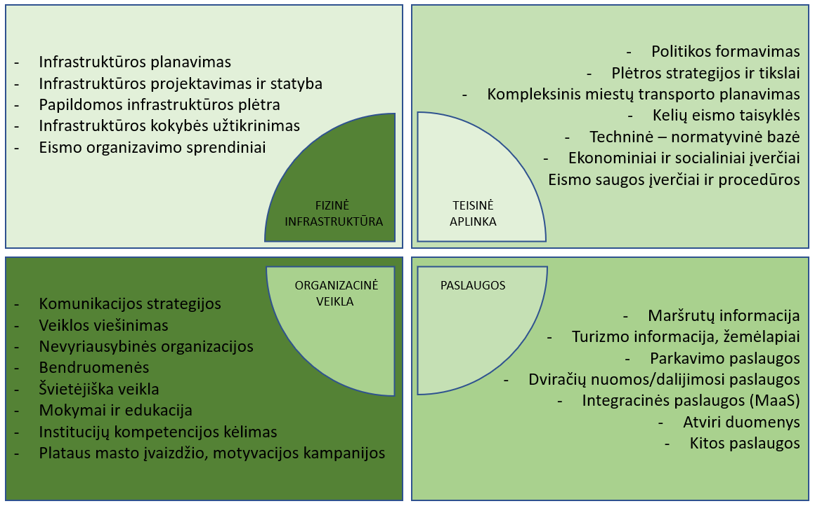

Gairėse numatytų tikslų pasiekimas yra susijęs ne tik su Gairių 6.2 papunktyje nurodytame veiksmų plane pateiktų konkrečių priemonių vykdymu, tačiau ir su naujų veiklų nustatymu, naujų inciatyvų vykdymu ir skatinimu. Itin svarbu suprasti, kad Gairių veiksmų plane negali būti atspindėtos visos veiklos, kurių vykdymas yra svarbus dviračių transporto plėtrai, todėl institucijos, kurių veiksmai gali turėti įtakos dviračių transporto skatinimui ir plėtrai, turi pačios pagal kompetenciją planuoti veiklas, kurios padeda siekti Gairėse numatytų tikslų.

6.2. Gairių veiksmų planas
Eil.  Nr. | Strateginiai tikslai | Tikslo apibūdinimas | Veiklos, veiklų pagrindiniai rodikliai | Terminas | Vykdytojai
1. | Bendros dviračių transporto plėtros strategijos sudarymas | Dviračių transporto plėtros prioritetas turi būti nustatytas ir įvardytas Lietuvos Respublikos Vyriausybės lygmeniu. Vyriausybės lygmeniu turi būti sudarytos tokios sąlygos, kad dviračių transporto patrauklumas būtų didinamas ir į tai būtų įtrauktos atsakingos institucijos  Vienodų veiklos krypčių ir tikslų nustatymas atsakingoms institucijoms yra būtinas siekiant, kad skirtinguose regionuose ir administraciniuose vienetuose veiklos būtų vykdomos vadovaujantis bendrais veiklos kriterijais ir principais, koordinuojamos tarpusavyje | Paskirti veiklą nacionaliniu lygmeniu koordinuojančią, Gairių įgyvendinimo procesą prižiūrinčią instituciją (Lietuvos Respublikos susisiekimo ministeriją (toliau – SM)  Parengti ir patvirtinti bendrą dviračių transporto infrastruktūros plėtros schemą  Apibrėžti pagrindines veiklos sritis (fizinė infrastruktūra, teisinė aplinka, organizacinė veikla ir paslaugos)  Siekiant dviračių transporto plėtros progreso, veikla savivaldybių lygmeniu turėtų būti paremta:  1. Lietuvos Respublikos bendrojo plano bei Nacionalinio pažangos plano nuostatomis ir sprendiniais, susijusiais su dviračių transportu;  2. darnaus judumo mieste plano sprendiniais (savivaldybėms rekomenduojama parengti darnaus judumo mieste planus);  3. Gairių veiksmų plano nuostatomis. | 2023-12-31  2023-12-31  2023-12-31  2025-12-31 | SM  SM  SM  Savivaldybių administracijos (toliau – SA)
2. | Palankios teisinės aplinkos formavimas | Tinkamas skirtingų eismo dalyvių teisių reglamentavimas eliminuoja ignoravimą, gerina eismo dalyvių tarpusavio santykius  Palanki, teisinga ir nediskriminuojanti teisinė aplinka skatina skirtingų eismo dalyvių grupių tarpusavio supratingumą, mažina ginčytinų atvejų atsiradimą ir padeda užtikrinti eismo saugą  Palankios teisinės aplinkos formavimas yra susijęs su Lietuvos Respublikos saugaus eismo automobilių keliais įstatymo (toliau – SEAKĮ) ir Kelių eismo taisyklių, patvirtintų Lietuvos Respublikos Vyriausybės 2002 m. gruodžio 11 d. nutarimu Nr. 1950 „Dėl Kelių eismo taisyklių patvirtinimo“, nuostatų pakeitimais, kuriais būtų skatinamas dviračių transporto patrauklumas, užtikrintas palankus kitų eismo dalyvių požiūris į šią eismo dalyvių grupę | Nuolat vykdyti teisinių dokumentų reviziją ir peržiūrą, sprendžiant dviračių probleminius klausimus.  Probleminius klausimus gali kelti infrastruktūros valdytojai, SM, Lietuvos Respublikos vidaus reikalų ministerija (toliau – VRM), Policijos departamentas prie Lietuvos Respublikos vidaus reikalų ministerijos (toliau – PD), dviratininkus vienijančios nevyriausybinės organizacijos  Pagrindinius klausimus nagrinėja ir reikiamus sprendimus (grįstus duomenimis, tyrimais bei analizėmis) pagal kompetenciją priima už atitinkamą sritį atsakinga institucija  Inicijuoti ir atlikti statybą reglamentuojančių norminių techninių dokumentų, susijusių su dviračių transporto planavimu ir projektavimu, peržiūrą (plačiau – Gairių veiksmų plano 6 punkte). | Nuolat  2024-10-30 | SM, Aplinkos ministerija (toliau – AM), VRM, infrastruktūros valdytojai, PD, nevyriausybinės organizacijos  SM, AM
3. | Eismo saugumo užtikrinimas | Pasirinkimui važiuoti ar nevažiuoti dviračiu, lemtingą įtaką dažnai turi objektyviai esantis bei subjektyviai suprantamas eismo saugumas  Vadovaujantis SEAKĮ 4 straipsniu, eismo dalyvių sveikatos ir gyvybės užtikrinimas svarbiau negu ūkinės veiklos ekonominiai rezultatai. Remiantis šiuo teiginiu būtina užtikrinti, kad vykdant bet kokią veiklą eismo organizavimo, eismo valdymo, infrastruktūros plėtros, pertvarkos srityse, kompromisiniai eismo saugą mažinantys veiksmai nėra galimi  Eismo saugumo elementai yra šie: kelias, transporto priemonė, eismo dalyvis. Šių elementų pokyčiai pasiekiami per inžineriją, švietimą ir kontrolę  Remiantis subalansuoto eismo saugumo principais, eismo saugumas užtikrinamas, kai eismo dalyvis yra išprusęs ir elgiasi adekvačiai esamai situacijai; infrastruktūra saugi, suprantama, vizualiai ir intuityviai diktuojanti eismo dalyviams nuosaikų jų elgesį; inžinerinė aplinka atlaidi žmogiškosioms klaidoms, o joms nutikus lemianti minimalias neigiamas pasekmes; neigiamų pasekmių neišvengus, operatyvi ir profesionali pagalba užkertanti kelią pasekmių sunkumui  Užtikrinant eismo saugumą taip pat didelę reikšmę turi eismo dalyvių elgsena ir patirtis: eismo įvykių nutikimo rizika yra glaudžiai susijusi su paties dviratininko elgesiu, jo veiksmų rizikingumu ir gebėjimais. Tik tie dviratininkai, kurie yra pakankamai įgudę ir geba kontroliuoti savo dviratį, žino Kelių eismo taisykles, laikosi jų reikalavimų, taip pat gali tinkamai įvertinti ir prognozuoti kitų eismo dalyvių veiksmus, itin retai patenka į eismo įvykius tiek kaip kaltininkai, tiek kaip nukentėjusieji  SEAKĮ 10 straipsnyje nurodytos konkrečios institucijos, įstaigos ir įmonės, kurios atsakingos už eismo saugumo užtikrinimą:  - SM;  - Socialinės apsaugos ir darbo ministerija (toliau – SADM);  - Sveikatos apsaugos ministerija (toliau – SAM);  - Švietimo, mokslo ir sporto ministerija (toliau – ŠMSM);  - VRM;  - Žemės ūkio ministerija;  - savivaldybės meras arba jo įgaliotas savivaldybės administracijos direktorius;  - PD;  - Karo policija;  - Lietuvos transporto saugos administracija (toliau – LTSA);  - AB „Via Lietuva“ (toliau – Via LT);  - VšĮ Transporto kompetencijų agentūra (toliau – TKA).  Vadovaudamosi SEAKĮ 10 straipsniu, atsakingos institucijos turi nuolat vykdyti eismo saugos užtikrinimo veiklą pagal priskirtas funkcijas  Iki 2050 metų keliuose turi būti užtikrinta visiška eismo sauga, todėl būtina nuolat vertinti ne tik kiekvienų metų rezultatus, bet ir tai, ar veiklos progresas, taikomos priemonės ir būdai leis pasiekti užsibrėžto tikslo.  Pagrindiniai uždaviniai užtikrinant eismo saugą yra:  - padidinti kelių infrastruktūros saugą;  - padidinti transporto priemonių saugą;  - padidinti žmonių sąmoningumo lygį, vykdyti pakankamą eismo dalyvių kontrolę. | Vadovaudamosi Gairių nuostatomis atsakingos institucijos ypatingą dėmesį turi skirti dviračių transporto eismo saugumo užtikrinimui.  Infrastruktūros valdytojai privalo atlikti esminį esamos infrastruktūros saugumo įvertinimą, taip pat identifikuoti problemines vietas, nustatyti pagrindines problemų kilmės priežastis  Numatytoje teritorijoje infrastruktūros valdytojas turi nuolat organizuoti avaringumo situacijos, avaringumo priežasčių ir tendencijų tyrimus, eismo saugumo veiklą organizuoti duomenimis grįstais sprendimais  Būtina atlikti rengiamų infrastruktūros projektų kelių saugumo audito procedūrą (audito atlikimas rengiant projektą). Didelės apimties projektams rekomenduojama atlikti ir antrą kelių saugumo audito procedūrą (audito atlikimas prieš pradedant eksploatuoti infrastruktūros objektą)  Vidinėmis tvarkomis būtina užtikrinti organizacines, technines priemones, kad būtų galima greitai ir lanksčiai taikyti, kur reikia (ypač seniau įrengtos infrastruktūros vietose), būtinas eismo saugos, eismo kokybės pagerinimo, dangos kokybės rodiklių atkūrimo priemones  Identifikuoti pagrindinius automobilių vairuotojų pavojingus veiksmus dviratininkų atžvilgiu ir šviesti automobilių vairuotojus apie tai  Vykdyti edukacinę veiklą pagal amžiaus grupes  Organizuoti moksleivių dviratininkų važiavimo mokyklas  Siekti didinti dviratininkų atsakomybės jausmą  Užtikrinti pakankamą eismo dalyvių kontrolę – skatinti už gerą elgesį, taikyti sankcijas už piktybišką blogą elgesį (plačiau – Gairių veiksmų plano 21 punkte)  Didžiausias eismo saugumas pirmiausia turi būti užtikrintas maršrutuose į mokymosi įstaigas  Saugumo rodiklių užtikrinimas per eismo raminimą (daugeliu atvejų dviratininkas turi dalintis erdve su automobiliais, nesvarbu, ar dėl infrastruktūros nepakankamumo, ar dėl palankių eismo sąlygų (mažas automobilių eismo intensyvumas, tranzitinio eismo poreikio nebuvimas). Tokiais atvejais inžinerinės greičio reguliavimo priemonės gali būti pagrindinė priemonė, leidžianti užtikrinti pakankamą dviratininkų eismo saugą. Daugeliu atvejų inžinerinių eismo saugumo priemonių taikymo efektyvumas pasireiškia tuo, kad esant pavojingoms eismo sąlygoms dėl adekvataus važiavimo greičio automobilio vairuotojui užtikrinamas ilgesnis laiko tarpas priimti reikiamus saugumo veiksmus (koreguoti automobilio važiavimo trajektoriją, sumažinti važiavimo greitį ar visai sustoti) | Nuolat  2024-10-30  Ir vėliau, ne rečiau kaip kas 4 metus  Nuolat  2024-01-02  Nuolat  2024-10-30  Nuolat  Nuolat  Nuolat  Nuolat | SEAKĮ 9 ir 10 straipsniuose išvardyti subjektai  Via LT, SA  Via LT, SA  Via LT, SA  Via LT, SA  TKA,  PD  Via LT, LTSA, PD, SA  SA  Via LT, LTSA, PD, SA  PD
4. | Atsakingų institucijų kompetencijos didinimas | Vykdomos veiklos sėkmė didžiąja dalimi priklauso nuo specialistų profesionalumo, todėl daugiausia kompetentingų specialistų turi būti institucijose, tiesiogiai vykdančiose dviračių transporto infrastruktūros plėtros užsakovo funkcijas | Didinti savivaldybių administracijų bei kitų infrastruktūros valdytojų kompetencijas:  - įsteigti už dviračių transporto skatinimo veiklą atsakingą (-us) etatą (-us) arba esamų specialistų pareigybių aprašymuose nustatyti pagrindines šios veiklos vykdymo funkcijas ir atsakomybes (savivaldybės administracijoje turi būti bent vienas dviračių transporto plėtros specialistas);  - sukurti palankią profesinio tobulėjimo aplinką;  - taikyti įvairias specialistų skatinimo priemones.  Užtikrinant pakankamą mokymų intensyvumą, turi būti parengtos mokymo programos, teikiamos ekspertų paslaugos vykdant konkrečius projektus, atliekant analizes.  Užtikrinant mokymų efektyvumą, būtina vykdyti mokymo proceso kontrolę ir veiklos tęstinumą:  - periodiškai vykdyti atsakingų institucijų ir atsakingų darbuotojų patikrinimus;  - organizuoti tęstinius darbuotojų mokymus infrastruktūros planavimo, projektavimo ir statybos, visuomenės švietimo srityse;  - užtikrinti gerosios praktikos pavyzdžių rinkimą ir dalijimąsi jais;  - organizuoti tyrimus, įvairias iniciatyvas ir inovacijų bandomuosius projektus;  - organizuoti geriausio specialisto rinkimus;  - organizuoti kūrybines dirbtuves, apskritojo stalo diskusijas. | 2024-12-31  2024-12-31  2024-12-31 | SA, SM  SM, TKA  SM, TKA, SA
5. | Planavimo proceso užtikrinimas | Tik tiksliai nustačius pagrindinius dviračių transporto infrastruktūros tinklo planavimo principus galima užtikrinti, kad bus vystoma saugi, rišli, todėl maksimaliai eismo dalyvių poreikius tenkinanti infrastruktūra, o infrastruktūros plėtrai skirtos lėšos bus panaudotos optimaliai  Dviračių transporto infrastruktūros tinklo suplanavimas yra bene svarbiausias veiksmas, nes nuo jo priklauso tolesnė infrastruktūros tinklo vystymo sėkmė  Siekiant nustatyti aiškiai apibrėžtus, teritoriniu bei susisiekimo požiūriu pagrįstus ir optimalius dviračių infrastruktūros planavimo principus, būtina, kad planavimo principai būtų reglamentuoti ir privalomi  Planavimo lygmenys, vadovaujantis teritorijų planavimo įstatymu, yra šie:  - valstybinis lygmuo;  - savivaldybių lygmuo;  - vietovės lygmuo.  Skatinant kasdienį dviračių naudojamumą, svarbiausias yra savivaldybių lygmens planavimo užtikrinimas, kurio visiškai užtenka visavertėms kasdienėms kelionėms (jei būtų pradedama planuoti nuo valstybinio lygmens, tai lemtų ilgų maršrutų, patrauklių turizmui, plėtrą, tačiau neturėtų didelės įtakos dviračių transporto plėtrai miestų viduje bei priemiesčiuose).  Savivaldybių lygmeniu suplanavus miestų bei priemiesčių dviračių infrastruktūros tinklą, planavimas perkeliamas į aukštesnį valstybinį lygmenį, o ankstesniame planavimo etape numatytos miestų bei priemiesčių trasos pratęsiamos iki kitų miestų, pagrindinių turistinių trasų ir pan.  Planavimo proceso metu apibrėžtoje teritorijoje visiškai suformavus dviračių trasų tinklą ir siekiant, kad kuriamas dviračių infrastruktūros tinklas atitiktų funkcionalumo ir vienodumo principus, nustatoma šio tinklo hierarchija. Šio tinklo valstybinės reikšmės dviračių trasos pagal hierarchiją skirstomos į:  - tarptautines (ryšiai tarp pagrindinių nacionalinių ir tarptautinių dviračių eismo ir turizmo traukos objektų);  - regionines (ryšiai tarp pagrindinių regioninių susisiekimo, turizmo ir rekreacijos traukos objektų).  Vietinės (savivaldybių) reikšmės dviračių trasos skirstomos į:  - magistralines (tranzitines) (miesto centro ryšiai su gyvenamaisiais rajonais, darbo ir mokymosi įstaigomis, valstybinės reikšmės dviračių trasomis);  - rajonines (skirstomąsias) (miesto gyvenamųjų rajonų ryšiai su darbo, mokymosi, poilsio ir rekreacijos vietomis);  - pagalbines (privažiuojamąsias) (miesto ryšiai gyvenamuosiuose rajonuose, rekreacinėse zonose). | Užtikrinti, kad dviračių transporto infrastruktūros planavimas būtų privalomas, teisinėje norminėje bazėje įtvirtintas procesas  Parengti valstybinės reikšmės dviračių transporto infrastruktūros tinklo plėtros planą  Parengti savivaldybės lygmens (miesto, priemiesčio) dviračių transporto infrastruktūros plėtros planus  Pagrindiniai dviračių transporto infrastruktūros tinklo planavimo principai:  - turi būti rengiamas visos teritorijos planas;  - planuojama vadovaujantis bendraisiais planavimo principais (rišlumas, tiesumas, trasų hierarchija, saugumas, patrauklumas);  - suplanuotas infrastruktūros tinklas turi būti įvertintas ekspertų;  - planas turi būti patvirtintas.  Be infrastruktūros tinklo planavimo neturėtų būti vykdomi jokie dviračių transporto infrastruktūros plėtros (statybos, rekonstravimo, kapitalinio remonto) darbai.  Rekomenduojami planavimo proceso žingsniai:  - esamos situacijos įvertinimas ir bendros dviračių transporto skatinimo strategijos parengimas;  - dviračių transporto integracija į bendrą miesto transporto plėtros planą;  - ypatingas dėmesys miestų centrams ir mikrorajonams siekiant pagerinti vietos judumą;  - kelių ir maršrutų peržiūra, pasiekiamų punktų nustatymas;  - dviračių infrastruktūros tinklo hierarchija;  - priemiestinių ir turistinių maršrutų susiejimas;  - visų suinteresuotų institucijų, atsakingų už planavimą ir statybą, įtraukimas. | 2024-10-30  2025-10-30  2025-12-31 | SM  SM  SA
6. | Planavimą, projektavimą ir statybą reglamentuojančios techninės norminės bazės peržiūra | Tinklo planavimo procesas yra bene svarbiausias veiksmas, nes nuo jo priklauso tolesnė infrastruktūros tinklo vystymo sėkmė. Nuo tiksliai pagrindinius planavimo principus apibrėžiančios techninės norminės bazės priklauso, ar planavimo metu bus priimti optimalūs planavimo sprendiniai  Projektavimas yra pagrindinis žingsnis perkeliant objekto idėją į įgyvendinimo fazę. Projektavimas – tai pradinė būsimo statinio būsena, kurioje turi būti numatyti visi to tipo statiniui reikalingi ir sąlygas atitinkantys statinio parametrai. Nuo tiksliai sudarytos, esamas sąlygas ir poreikius atitinkančios, pagrindinius parametrus įvertinančios projektavimą reglamentuojančios techninės norminės bazės priklauso būsimos infrastruktūros kokybinių rodiklių pasiekimas. | Atlikti planavimą, projektavimą ir statybą reglamentuojančios techninės norminės bazės analizę ir pagal poreikį organizuoti techninės norminės bazės parengimą / atnaujinimą / papildymą.  Parengti ir susisiekimo ministro įsakymu patvirtinti dviračių transporto infrastruktūros planavimo taisykles, kurių taikymas būtų privalomas  Parengti ir susisiekimo ministro įsakymu patvirtinti dviračių transporto infrastruktūros projektavimo taisykles, kurių taikymas būtų privalomas. | 2023-12-31  2024-10-30  2024-10-30 | SM  SM  SM
7. | Infrastruktūros plėtra | Fizinė dviračių transporto infrastruktūra yra esminis dviračių transporto vyksmą užtikrinantis kriterijus. Jei dviračiams skirtos infrastruktūros nėra, tik labai nedidelė visuomenės dalis ryžtasi važiuoti dviračiu bendrame sraute su automobiliu  Kad būtų pasiektas proveržis, reikia ne tik užtikrinti didelio masto dviračių infrastruktūros plėtrą, bet ir užtikrinti, kad plėtojant dviračių infrastruktūrą ji būtų rišli visoje planuojamoje teritorijoje, saugi, prieinama visoms visuomenės grupėms (amžius, fizinės galimybės, skirtingi susisiekimo poreikiai), visoms mikrojudumo priemonėms  Dviračių eismui tinkamos infrastruktūros tipai:  - dviračių takas;  - dviračių gatvė;  - pėsčiųjų ir dviračių takas su atskiromis pėsčiųjų ir dviračių eismui skirtomis erdvėmis;  - bendras pėsčiųjų ir dviračių takas (tik išskirtiniais atvejais);  - dviračių juosta;  - dviratis mišriame eisme.  Kiekvienas dviračių infrastruktūros tipas yra labai tampriai susijęs su sudaromu dviračių eismo patogumo lygiu. Didžiausias patogumas pasiekiamas atskirame dviračių take o mažiausias – dviračių eismą organizuojant bendrame eisme. Patogumo lygio didėjimas visuomet turi teigiamą įtaką dviračių eismo skatinimui, tačiau visais atvejais išvystyti tik atskirų dviračių takų tinklo neįmanoma, todėl infrastruktūros patogumo lygio parinkimas turi koreliuoti su planavimo principuose numatyto dviračių infrastruktūros tipo parinkimo būtinumu.  Rengiant gatvių rekonstrukcijos projektus visuomet turi būti išspręstas dviračių eismo klausimas.  Gatvių infrastruktūrą labiau pritaikyti visuomenės poreikiams – dviračių eismui būtinas erdves įrengti esamos gatvių infrastruktūros sąskaita ar gerinti eismo sąlygas papildomomis priemonėmis (inžinerinėmis, mažosios architektūros ir pan.) sureguliavus automobilių greičius. | Infrastruktūros plėtra visais atvejais turi būti susieta ir vykdoma vadovaujantis suplanuoto tinklo sprendiniais. Be infrastruktūros tinklo planavimo neturėtų būti vykdomi jokie dviračių transporto infrastruktūros plėtros (statybos, rekonstravimo, kapitalinio remonto) darbai  Miestų teritorijose dviračių infrastruktūrą pirmiausia tiesti vietinės (savivaldybių) reikšmės magistralinių ir rajoninių kategorijų trasose (žr. Gairių veiksmų plano 5 punkte).  Gatvių rekonstrukcijos ir kapitalinio remonto projektuose visais atvejais reikia įvertinti dviračių eismo klausimą  Visuomet atlikti gatvių rekonstravimo ar kapitalinio remonto techninių (techninių darbo) projektų kelių saugumo auditą, kurio viena iš privalomų dalių – dviračių eismo patogumo ir saugumo sąlygų užtikrinimas  Projektuojant ir įrengiant dviračių gatves vengti formalių sprendinių, kai eismo tvarka gatvėje nustatoma tik naudojant kelio ženklus  Suplanuotam ir į hierarchiją suskirstytam dviračių infrastruktūros tinklui bendruoju atveju taikomi konkretūs techniniai sprendiniai:  - aukščiausios hierarchijos (gali būti vadinamos tranzitinėmis, magistralinėmis ir pan.) trasoms taikomi dviračių tako, dviračių gatvės arba, išimtiniais atvejais, pėsčiųjų ir dviračių tako su atskirtomis šių eismo dalyvių erdvėmis infrastruktūros tipai;  - vidurinės hierarchijos (gali būti vadinamos skirstomosiomis, rajoninėmis ir pan.) trasoms taikomi dviračių tako arba pėsčiųjų ir dviračių tako su atskirtomis šių eismo dalyvių erdvėmis, taip pat dviračių gatvės ir dviračių juostos infrastruktūros tipai;  - žemiausios hierarchijos (gali būti vadinamos privažiuojamosiomis, pagalbinėmis ir pan.) trasoms taikomi pėsčiųjų ir dviračių tako su atskirtomis šių eismo dalyvių erdvėmis, bendro pėsčiųjų ir dviračių tako, dviračių juostos infrastruktūros tipai arba dviračių eismas pagalbinėse trasose gali būti organizuojamas bendrame sraute.  Tinkamiausias dviračių transporto infrastruktūros tipas parenkamas pagal nustatytą dviračių maršruto (trasos) hierarchiją, esamą eismo, greičio, užstatymo situaciją, taip pat atsižvelgiant į turimą žemės plotą, finansines galimybes ir pan. | Nuolat | Via LT, SA
8. | Finansiniai tikslai | Visa su dviračių transporto skatinimu susijusi veikla reikalauja tiek žmogiškųjų, tiek finansinių išteklių.  Ypač didelių išteklių reikalauja fizinės infrastruktūros tiesimas, rekonstravimas, todėl finansinių išteklių užtikrinimas yra viena iš esminių užduočių. | Analizuoti Europos Sąjungos lėšų panaudojimo dviračių infrastruktūros tiesimui galimybes  Siekti, kad į Darnaus judumo fondą surinktos lėšos būtų skiriamos ir dviračių infrastruktūros plėtrai  Skatinti, kad didžioji dalis 2021–2027 metų ES fondų lėšų, skirtų darnaus judumo priemonėms savivaldybių teritorijose įgyvendinti, būtų nukreiptos bevariklio transporto infrastruktūrai plėsti  Užtikrinti, kad 2021-2027 metų ES fondų lėšos būtų naudojamos pagrindinių bevariklio transporto trasų mieste bei priemiestyje, jungiančių pagrindines kasdienes miesto funkcines zonas (gyvenamosios, darbo, paslaugų ir pan.) ir kurių įrengimas užtikrina vientiso ir saugaus savarankiško infrastruktūros tinklo suformavimą, įrengimui  Skatinti SA dviračių infrastruktūros plėtrai naudoti daugiau savivaldybės biudžeto lėšų  Ieškoti galimybių didinti Kelių priežiūros ir plėtros programos (toliau – KPPP) finansavimą; proporcingai didinti dviračių infrastruktūros plėtrai skiriamų KPPP lėšų dalį  Dalis KPPP lėšų, skirtų dviračių infrastruktūrai plėtoti, turėtų būti naudojama tik pagrindiniam dviračių takų tinklui formuoti  SA, Via LT ir kitiems dviračių infrastruktūros savininkams kiekvienais metais teikti SM duomenis apie praėjusiais metais įgyvendintus bevariklio transporto infrastruktūros objektus  Kiekvienais metais kaupti ir vertinti duomenis apie infrastruktūros valdytojų per praėjusius metus atliktą infrastruktūros plėtrą ir panaudotas lėšas | Nuolat  2024-10-30  2029-12-31  2029-12-31  Nuolat  Nuolat  Nuolat  Nuolat  Nuolat | SM, VRM, AM  SM, AM, Ekonomikos ir inovacijų ministerija (toliau – EIM)  SM, VRM  SM  SM, SA  SM  SM, Via LT, SA  Via LT, SA  SM
9. | Infrastruktūros kokybė, dviračiams draugiškos infrastruktūros sukūrimas | Dviračių transporto skatinimui ypač svarbu užtikrinti, kad esamos infrastruktūros kokybė būtų itin geros būklės. Infrastruktūros kokybė vertinama per jos visumos ir elementų įtaką komfortinių sąlygų dviračių eismui sudarymą ir per techninio lygio užtikrinimą:  - infrastruktūros visumos kokybė (esamos infrastruktūros atitiktis patogiam ir saugiam dviračių eismui): važiavimui skirtos erdvės plotis, vertikalios bei horizontalios kreivės, susikirtimų kiekis su kitų rūšių transporto infrastruktūra ir šių susikirtimų inžinerinis išpildymas, vertikalios bei horizontalios kliūtys (bordiūrai, laiptai, ženklų, apšvietimo, šviesoforų atramos, augmenija ir pan.), apšvietimo sąlygos, būtinųjų sustojimų skaičius ir kt.;  - infrastruktūros techninė būklė: dangos lygumas, pažaidų lygis, dangos šiurkštumas, paviršinio vandens nutekėjimas ir kt.  Plėtojant dviračių infrastruktūrą svarbu siekti, kad dviračių infrastruktūra galėtų naudotis visų rūšių dviračiai (įprasti, krovininiai, kombinuoti, skirti keleiviams vežti ir pan.), visos elektrinės mikrojudumo transporto priemonės (kurioms vadovaujantis Kelių eismo taisyklėmis (toliau – KET) galima važiuoti dviračių eismui skirta infrastruktūra), taip pat asmenys, turintys specialiųjų poreikių | Įvertinti esamos infrastruktūros visumos kokybės (esamos infrastruktūros atitiktis patogiam ir saugiam dviračių eismui) lygį ir techninę būklę valstybinės reikšmės kelių tęsiniuose, patenkančiuose į miestų teritorijas. Atlikus įvertinimą, turi būti suformuluoti konkretūs pasiūlymai ir veiksmų seka dėl infrastruktūros valdymo ir tobulinimo pritaikant ją patogesniam dviračių eismui  Įvertinti savivaldybėms priklausantį atskiros ar gatvių statiniuose esančios dviračių infrastruktūros visumos kokybės lygį ir infrastruktūros techninę būklę. Atlikus įvertinimą, turi būti suformuluoti konkretūs pasiūlymai ir veiksmų seka dėl infrastruktūros valdymo ir tobulinimo pritaikant ją patogesniam dviračių eismui  Valdant ir prižiūrint infrastruktūrą būtina:  - sistemiškai identifikuoti būtinos, laiku atliekamos intervencijos į infrastruktūrą poreikį, nustatyti prioritetus;  - identifikuoti silpnąsias vietas, priimti sprendimus, paremtus viso tinklo funkcionavimo bei eismo saugos požiūriu;  - taikyti visas galimas projektavimo normose numatytas būtinas ar alternatyvias priemones, priklausomai nuo situacijos pobūdžio;  - įvertinti kritinius taškus (sankryžos, infrastruktūrų susikirtimai, butelio kaklelio efekto susidarymo vietos);  - saugiai ir laiku nukreipti dviračių eismą nuo kelio darbų vietų alternatyviais maršrutais;  - dviračių takų vasaros ir žiemos priežiūros darbus vykdyti ne prasčiau nei šalia esančių gatvių priežiūros darbus (sniego valymas, slidumą mažinančios priemonės, žolės pjovimas, medžių genėjimas, dangos apnašų valymas, vandens nuvedimo įrenginių valymas, dangos ženklinimo atnaujinimas ir kt.);  - užtikrinti, kad dviračių infrastruktūra būtų neužstatyta automobiliais;  - užtikrinti pakankamą apšvietimą;  - nuolat prižiūrėti ir atnaujinti dangos ženklinimą;  - nedelsiant šalinti atsiradusius defektus. | 2024-10-30  2024-10-30 | Via LT  SA
10. | Papildoma infrastruktūra (dviračių saugojimo erdvės ir įranga, poilsio, dviračių taisymo įranga ir pan.) | Papildomos infrastruktūros plėtra leidžia užtikrinti, kad dviratininkams bus sudaromos ne tik patogios ir saugios susisiekimo sąlygos, tačiau ir teikiamos dviračių saugojimo, taisymo paslaugos.  Nustatyta, kad papildomos infrastruktūros visuma labai prisideda prie dviračių transporto skatinimo.  Papildoma dviračių infrastruktūra yra: dviračių saugojimo įranga, stoginės, parkavimo erdvės, elektros įkrovos prieigos, serviso įranga šalia judrių dviračių takų, papildoma infrastruktūra pastatuose  Planuojant papildomos infrastruktūros poreikius turi būti atsižvelgiama į miesto zonų tipą, apstatymo pobūdį ir intensyvumą, autobusų stočių, stotelių vietas, darboviečių, mokymo įstaigų vietas ir pan.  Planuojant dviračių saugojimo infrastruktūrą labai svarbu nustatyti reikalingą parkavimo tipą (garažai, erdvės, aikštelės, boksai, stoginės).  Ypač atsakingai turi būti rengiamos dviračių saugojimo vietas prie mokymosi įstaigų (šalia mokymosi įstaigų dviračių saugojimo vietos turi būti apsaugotos nuo vagysčių, vandalizmo apraiškų ir blogo oro).  Pagal miestų zonų panaudojimą, esamos dviračių infrastruktūros lygį, jos apkrovą, taip pat rekomenduojama planuoti greito taisymo, elektros įkrovos, mobiliųjų priežiūros paslaugų, dviračių plovimo paslaugų, dviračių stotelių paslaugų vystymą.  Didmiesčių teritorijose, ypač miestų centrinėse dalyse, planuoti ir kurti krovininių dviračių parkavimo erdves. | Suplanuoti visos apibrėžtos teritorijos (miesto arba savivaldybės) papildomą infrastruktūrą  Papildomos infrastruktūros plėtra yra neatsiejama nuo dviračių infrastruktūros tinklo planavimo proceso. Idealiu atveju visa papildoma infrastruktūra turi būti suplanuota kartu su pagrindine dviračių infrastruktūra.  Į papildomos infrastruktūros planavimo ir įrengimo procesą gali būti įtraukiamos ir kitos įstaigos, įmonės, organizacijos, turinčios pastatų, kuriuose vienu metu gali būti daug žmonių (mokyklos, ligoninės, gamyklos, verslo bei ofisų centrai ir pan.).  Plečiant papildomą infrastruktūrą reikia:  - sukurti dviračių saugojimo erdves priklausomai nuo poreikio (pakankamo dydžio, lengvai pasiekiama, saugu, apsaugota nuo nepalankių orų);  - sukurti laikino dviračių statymo vietas, ypač tankiuose, taip pat seniai susiformavusiuose rajonuose; kur yra poreikis dviračius saugoti ilgesnį laiką, rekomenduojama su stoginėmis ir pan.;  - sukurti sąlygas patogiam ir saugiam elektrinių mikrojudumo priemonių įkrovimui užtikrinti.  Rekomenduojama įrengti:  - poilsio aikšteles su minimalia įranga (suoliukas, šiukšliadėžė, dviračių stovai ir pan.);  - remonto stoteles (oro pompa, veržliarakčių rinkinys, elektros lizdas ir pan.).  Papildoma infrastruktūra pastatuose:  užtikrinti, kad statybą reglamentuojančioje teisinėje bazėje būtų nustatyta, kad statant, rekonstruojant, renovuojant gyvenamosios, biurų, mokslo bei kitos visuomeninės paskirties pastatus, jų viduje arba šalia jų būtų įrengtos pakankamo dydžio, patikimai apsaugotos dviračių parkavimo erdvės, įrengti dviračių rakinimo stovai. | 2024-12-31  2024-12-31 | SA,  kiti suinteresuoti subjektai pagal poreikį  AM
11. | Vienodų eismo organizavimo principų taikymas | Eismo organizavimo aiškumas, vienodų eismo organizavimo principų taikymas yra bene reikšmingiausias kriterijus siekiant, kad būtų išvengta dviprasmiškų ir pavojingų eismo sąlygų tarp skirtingų eismo dalyvių grupių. T. y. aiški vizualinė ir įprasta infrastruktūros visuma leidžia eismo dalyviui identifikuoti ir prognozuoti eismo vyksmo pobūdį, planuoti savo veiksmus.  Atsižvelgiant į tai, būtina siekti, kad bet kurioje vietoje diegiami sprendiniai būtų aiškiai vizualiai identifikuojami, o panašiose eismo situacijose būtų taikomi tokie patys eismo organizavimo, eismo pirmumo principai.  Pavyzdžiui:  - dviračių gatvės, dviračių tako spalvinis apipavidalinimas;  - dangų suvedimo pobūdis dviračių takams kertant įvažas į kiemus;  - takų, dviračių juostų ženklinimas nereguliuojamų, šviesoforais reguliuojamų ar žiedinių sankryžų zonose;  - ženklinimas dviračių ir pėsčiųjų takų susikirtimo (persikryžiavimo) vietose ir pan. | Siekti, kad vienodose eismo situacijose būtų taikomi tokie patys eismo organizavimo (ypač eismo pirmumo) sprendiniai. Būtina vengti situacijų, kai eismo organizavimas ženklais prieštarauja logiškai, vizualiai ir intuityviai suprantamai infrastruktūros aplinkai. Būtina siekti, kad eismo situacija būtų aiški be ženklų (užtikrinamas infrastruktūros atpažįstamumo ir vienodumo principas)  Atlikti esamos infrastruktūros analizę dėl vienodų eismo organizavimo principų joje taikymo ir pagal finansines galimybes koreguoti homogeniškumo ir atpažįstamumo principų neatitinkančias infrastruktūros vietas.  Užtikrinti, kad rengiamuose infrastruktūros projektuose būtų taikomi vienodi vizualiniai atpažįstamumo sprendiniai, eismo organizavimo principai.  Konsultuoti infrastruktūros valdytojus dėl eismo organizavimą reglamentuojančių teisės aktų reikalavimų ir pasiteisinusių eismo organizavimo principų taikymo nepažeidžiant KET reikalavimų | Nuolat  2024-12-31  Nuolat  Nuolat | Via LT, SA  Via LT, SA, TKA  Via LT, SA  TKA, SM
12. | Miesto susisiekimo sistemos transformacija, siekiant mažinti susisiekimo automobiliu poreikį | Siekiant mažinti susisiekimo automobiliu poreikį, būtina miesto susisiekimo sistemos transformacija, kuri yra plati ir daug sričių (viešojo transporto sistemos optimizavimo, automobilių eismui draudžiamų zonų nustatymo, automobilių parkavimo proceso valdymo, gatvių infrastruktūros visoms eismo dalyvių grupėms pritaikymo ir pan.) apimanti veiklos sfera, turinti įtakos ne tik aplinkos oro taršos, transporto priemonių eismo spūsčių, aplinkos triukšmo mažinimui, miesto gyventojų gyvenimo kokybės gerinimui, tačiau ir alternatyvių keliavimo būdų, tarp jų ir keliavimo bevarikliu transportu, skatinimui  Viena iš efektyviausių kompleksinių susisiekimo automobiliu mieste mažinimo priemonių yra mažos taršos zonų įrengimas.  Šių zonų įrengimas turi itin reikšmingą įtaką žmonių susisiekimo įpročių keitimui, kai vietoj automobilio pasirenkamos kelionės dviračiais, elektrinėmis mikrojudumo priemonėmis ar pėsčiomis, įskaitant krovinių, prekių pristatymą netaršiomis elektrinėmis mikrojudumo priemonėmis, krovininiais dviračiais | Parengti ir susisiekimo ministro įsakymu patvirtinti mažos taršos zonų nustatymo rekomendacijas.  Rekomenduojama, atsižvelgiant į mažos taršos zonų nustatymo rekomendacijas, parengti ir savivaldybių tarybų sprendimu patvirtinti mažos taršos zonų nustatymo ir įrengimo planus, kuriuose būtų įvertinta esama miesto aplinkos oro tarša, miesto gyventojų bei kitų asmenų judumo situacija, siekiami tikslai ir rodikliai, teritorinis apibrėžtumas ir taisyklės, kuriose būtų nurodytas mažos taršos zonos tipas, kurios transporto priemonės gali patekti į numatytą teritoriją, kainodara ir kiti svarbūs aspektai | 2023-12-31  Taikyti nuo:  2024-01-01 | SM  SA
13. | Daugiarūšio transporto principo užtikrinimas | Daugiarūšiškumas – transporto rūšių derinimas, kai kelionei ar krovinio gabenimui pasirenkamos skirtingos, tam tikros kelionės atkarpos pobūdį geriausiai atitinkančios transporto priemonės. Pavyzdžiui, dalis kelionės pravažiuojama viešuoju transportu, o toliau kelionė tęsiama dalijimosi dviračiu ar pėsčiomis. Galimi įvairūs skirtingų keliavimo būdų derinimo variantai  Dviratis – itin svarbi daugiarūšio transporto sistemos dedamoji dalis ir yra pagrindinė bei patogiausia paskutinės kelionės atkarpos (angl. – last mile) alternatyvų. Itin patrauklu šią kelionės atkarpą naudotis dviračių dalijimosi paslauga (angl. Bike Sharing). Ši funkcija dar labiau populiarėja, kai paskutinėje kelionės atkarpoje galima rinktis transporto priemones, naudojančias itin mažai fizinės žmogaus jėgos (elektrines mikrojudumo priemones).  Dviračio patrauklumas ypač didėja šį keliavimo būdą derinant su viešuoju transportu, todėl patogių tranzito sąlygų tarp dviračių infrastruktūros ir viešojo transporto maršrutų užtikrinimas yra vienas iš esminių kriterijų.  Daugiarūšio transporto principas visais atvejais susijęs su keliavimo būdo ir transporto tipo tam tikrame kelionės etape pakeitimu (t. y. palikimu arba pasiėmimu), todėl multimodalinės aikštelės yra vienas pagrindinių daugiarūšio transporto principo užtikrinimo elementų.  Ypač didelis efektas pasiekiamas skirtingas transporto paslaugas integruojant į vieną mobiliosios paslaugos, teikiamos pagal poreikį, sistemą (angl. MaaS). | Skatinti miestų susisiekimo ir transporto sistemos transformaciją mažinant kelionių gaištį ir transporto spūstis, mažinant kelionių išlaidas, didinant šių kelionių patrauklumą ir lankstumą pasirenkant optimaliai eismo, oro, paros laiko ir kt. sąlygas atitinkantį keliavimo būdą:  - miestų susisiekimo ir transporto sistemą orientuoti į transportui bei susisiekimui svarbius kelionių maršrutus, išvykimo ir atvykimo taškus dar miestų darnios plėtros planavimo fazėje (pvz.: darnaus judumo mieste planų rengimo metu);  - suderinti dviračių trasas su viešojo transporto maršrutais;  - įrengti multimodalines aikšteles;  - vartotojams užtikrinti aktualių kelionių duomenų pateikimą realiu laiku (transporto priemonės padėtis, vėlavimas, užpildymas, dviračių vežimo sąlygos ir kt.);  - miestuose diegti MaaS paslaugas arba skatinti privačias MaaS paslaugų diegimo iniciatyvas. | 2024-12-30 | SA
14. | Dviračių transporto ir viešojo transporto integracija | Dviračių transporto ir viešojo transporto (įskaitant geležinkelių transportą) integracija leidžia užtikrinti keliavimo „nuo durų iki durų“ (angl. door to door) trumpais ir vidutiniais atstumais mieste būdą.  Nustatyta, kad žmonės daug mieliau renkasi važiavimą dviračiais, jei privažiuoti iki viešojo transporto yra patogu ir yra užtikrintos geros dviračių saugojimo ar vežimo sąlygos.  Pagrindiniai dviračių transporto ir viešojo transporto integracijos tipai yra:  - dviračių ir viešojo transporto jungties aikštelės (angl. Bike & Ride);  - dviračio vežimo viešuoju transportu galimybė;  - dviračių nuomos paslaugos. | Dviračių transporto ir viešojo transporto integracijos vietas reikia nustatyti dviračių transporto infrastruktūros tinklo planavimo procese  Planuojant dviračių transporto ir viešojo transporto jungtis būtina:  - numatyti dviračių saugojimo infrastruktūrą (dviračių stovai, stoginės, saugyklos ir pan.) pagrindinėse viešojo transporto stotyse ir stotelėse, dviračių ir viešojo transporto jungties aikštelėse ir pan.;  - į viešojo transporto vežėjų konkurso reikalavimus įtraukti sąlygą dėl dviračių vežimo viešuoju transportu galimybės;  - nuolat gerinti privažiavimo dviračiais prie autobusų, geležinkelio stočių, taip pat viešojo transporto stotelių sąlygas (plačiau: Gairių veiksmų plano 10 punkte). | 2024-12-31  Nuolat  2024-12-31  Nuolat | SA  SA  LTSA, SA, Lietuvos keleivių vežimo asociacija  SA
15. | Mikrojudumas | Elektrinė mikrojudumo priemonė – elektra varoma transporto priemonė (pavyzdžiui, elektrinis dviratis, elektrinis paspirtukas, elektra varomas riedis, elektra varoma riedlentė, elektrinis balansinis vienratis ir pan.), skirta važiuoti vienam asmeniui, kurios didžiausioji naudingoji galia ne didesnė kaip 1 kW ir kurios didžiausiasis projektinis greitis ne didesnis kaip 25 km/h.  Elektrinės mikrojudumo priemonės įsigalėjo per itin trumpą laiką, netikėtai. Iš vienos pusės, tai labai judrios, patogios transporto priemonės, iš kitos pusės, tai transporto priemonės, kurių įtaka transporto sistemai yra didelė ir neištirta  Bet kokiu atveju staigus elektrinių mikrojudumo priemonių populiarumas turi būti priimtas kaip teigiamas procesas, kuris turi ypač didelę įtaką keičiant visuomenės susisiekimo įpročius mieste, todėl turi būti skatinamas, o ne ribojamas  Elektrinių mikrojudumo priemonių įtakos Lietuvoje įvertinimui apčiuopiamų duomenų ir tyrimų nėra. Iki šiol buvo atlikta tik keletas tyrimų, kurių metu pateiktos pirminės išvados dėl elektrinių mikrojudumo priemonių populiarumo bumo įtakos avaringumui, eismo vyksmo pokyčiams. Vertinant tai, kad elektrinės mikrojudumo priemonės ir toliau greitai populiarėja, būtina kuo greičiau atlikti išsamias analizes, kuriomis remiantis būtų nustatyti pagrindiniai rizikos veiksniai ir priežastiniai ryšiai, pagal tai nustatomi būtini veiksmai (reguliaciniai ir infrastruktūriniai), kuriais būtų skatinama ši nauja transporto rūšis | Mažinti elektrinių mikrojudumo priemonių staigaus populiarumo sukeltas neigiamas pasekmes ir nustatyti teigiamus aspektus bei juos skatinti:  - atlikti išsamų elektrinių mikrojudumo priemonių populiarėjimo sukelto avaringumo, kelionių pokyčių ir pan. tyrimą ir pateikti išvadas dėl būtinų veiksmų (KET nuostatų keitimas, infrastruktūros parametrų keitimas, papildomi reikalavimai, edukacijos poreikis, registracija, važiavimo greitis, galia, šviesų naudojimas, asmeninių saugos priemonių naudojimo sąlygos, važiavimo skirtingomis kelio infrastruktūros dalimis sąlygos ir pan.);  - nuolat vykdyti eismo sąlygų bei pokyčių stebėseną ir teikti pasiūlymus dėl būtinų veiksmų.  Atskirti eismo įvykių su elektrinėmis mikrojudumo priemonėmis ir dviračiais tipus (šiuo metu eismo įvykiai su elektrinėmis mikrojudumo priemonėmis priskiriamos prie eismo įvykių su dviračiais). Todėl tik išskyrus šias grupes būtų galima atlikti gilesnę eismo saugumo gerinimo analizę  Nustatyti pagrindinius dviračių transporto infrastruktūros techninius parametrus, kurių diegimas reikalingas, norint užtikrinti saugias ir patogias elektrinių mikrojudumo priemonių eismo sąlygas | 2024-12-31  2024-12-31  Nuolat  2024-12-31  2024-12-31 | TKA, SM  TKA, SM  TKA, VRM  TKA, SM
16. | Informacijos suteikimas | Siekiant, kad dviratininkams būtų teikiamos visavertės paslaugos, taip pat kad dviratis būtų visiškai integruotas į miestų susisiekimo sistemą, turi būti užtikrinamas informacijos pakankamumas  Informacija dviratininkams:  - eismo informacija;  - maršrutų informacija;  - informacija apie galimybę vežtis dviratį viešuoju transportu;  - informacija apie daugiarūšio transporto taškus;  - informacija apie dviračių saugojimo vietas;  - informacija apie dviračių nuomos, taisymo bei kitas paslaugas. | Kaupti, sisteminti ir atverti informaciją apie vietinės reikšmės keliuose ir gatvėse vykstantį dviračių eismą, esamą infrastruktūrą, jos būklę, maršrutus, daugiarūšio transporto paslaugų taškus, dviračių saugojimo, nuomos, taisymo vietas ir kt.  Kaupti, sisteminti ir atverti informaciją apie valstybinės reikšmės keliuose vykstantį dviračių eismą, esamą infrastruktūrą, jos būklę, maršrutus, daugiarūšio transporto paslaugų taškus, dviračių saugojimo, nuomos, taisymo vietas ir kt.  Kaupti, sisteminti ir atverti dviračių turizmo informaciją (turizmui tinkami maršrutai, infrastruktūros būklė, lankytini objektai ir kt.) (žr. Gairių veiksmų plano 27 punktą)  Informaciją patikimais, kompiuterio skaitomais formatais taip pat gali kaupti, sisteminti ir atverti ir kiti infrastruktūros savininkai, dviračių paslaugų teikėjai, viešojo transporto paslaugų teikėjai | 2024-12-31  Nuolat  2024-12-31  Nuolat  2024-12-31  Nuolat | SA  Via LT  EIM
17. | Paslaugos dviratininkams.  Paslaugos, teikiamos dviračiais | Paslaugos dviratininkams – betarpiškai dviračių vairuotojams reikalingos paslaugos, susijusios su transporto priemonės būtinąja priežiūra bei dviratininkų fiziologinių poreikių tenkinimu: dviračių taisymo ir priežiūros stotelės su būtina įranga (veržliarakčiais, oro kompresoriumi, technologiniu vandeniu ir pan.), tualetai, geriamojo vandens kolonėlės, atokvėpio aikštelės ir pan. Šios paslaugos turi būti teikiamos prie esamos dviračių eismo infrastruktūros  Paslaugos, suteikiamos dviračiais:  - dviračių (ar kitų elektrinių mikrojudumo priemonių) nuomos paslaugos;  - dalijimosi dviračiais (ar kitomis elektrinėmis mikrojudumo priemonėmis) paslaugos;  - krovininių dviračių nuoma;  krovinių, prekių pristatymas dviračiais ir krovininiais dviračiais. | Planuojant ir tiesiant dviračių eismo infrastruktūrą, visais atvejais rekomenduojama įvertinti paslaugų dviračiams įrengimo poreikį ir numatyti galimybę privačiam verslui vystyti paslaugų dviračiams verslą šalia nutiestos dviračių infrastruktūros, neišskiriant maitinimo, prekybos ir kt. paslaugų  Skatinti steigti savivaldybių teritorijose dviračių (ar kitų elektrinių mikrojudumo priemonių) nuomos, dalijimosi dviračiais (ar kitomis elektrinėmis mikrojudumo priemonėmis), krovinių dviračiais vežimo, krovininių dviračių nuomos paslaugų teikimo įmones  Minėtų paslaugų teikėjų steigimąsi skatina:  - pakankamai išvystytas, patogus ir saugus dviračių infrastruktūros tinklas (žr. Gairių veiksmų plano 3, 7 ir 9 punktus);  - papildomos infrastruktūros išvystymas (žr. Gairių veiksmų plano 10 punktą);  - daugiarūšio transporto ir integracijos su viešuoju transporto užtikrinimas (žr. Gairių veiksmų plano 13 ir 14 punktus). | Nuolat  Nuolat | SA  SA
18. | Stebėsena ir tiriamoji bazė | Neturint pakankamai duomenų, nėra galimybės nustatyti atliekamos dviračių transporto plėtros veiklos masto, naudų bei pokyčių.  Siekiant, kad atliekama veikla būtų efektyvi, šios veiklos naudų pagrindimas, efektyvumo nustatymas, korekciniai veiksmai turi būti paremti ir vykdomi duomenimis grįstais sprendimais  Eismo duomenys itin svarbūs planuojant bei projektuojant susisiekimo infrastruktūrą, nes neturint transporto eismo intensyvumo, pasiskirstymo duomenų, neįmanoma tinkamai parinkti ir suprojektuoti eismo sąlygas atitinkančios gatvių infrastruktūros | Kaupti, saugoti analizuoti ir atverti statistinius, istorinius, eismo vyksmo ir pokyčių, eismo intensyvumo, kelionių modalinio pasiskirstymo, eismo dalyvių elgsenos duomenis ir šių duomenų pagrindu vykdyti veiklos vertinimo tyrimus  Paskirti atsakingą įstaigą, kuri valstybiniu lygmeniu kauptų, saugotų analizuotų statistinius, istorinius, eismo intensyvumo, eismo vyksmo ir eismo pokyčių, eismo dalyvių elgsenos, kelionių modalinio pasiskirstymo ir kitus duomenis, kurių pagrindu būtų galima vykdyti atliekamos veiklos vertinimą, nustatyti jos efektyvumą, teikti pasiūlymus dėl veiklos efektyvumo didinimo, taip pat vertintų infrastruktūros būklę, pagal poreikį atliktų tikslinius kelių saugumo patikrinimus, teritorijoje suplanuoto dviračių infrastruktūros tinklo vertinimą ir kt.  Sukurti patikimą ir pakankamai tikslią dviračių eismo intensyvumo skaičiavimo metodiką, kuria remiantis būtų galima nustatyti pagrindinį dviračių eismą charakterizuojantį rodiklį – dviračiais per metus nuvažiuojamą atstumą (km) | 2024-12-31  Nuolat  2024-10-30  Nuolat  2024-10-30 | Via LT, SA  TKA, SM  TKA
19. | Socialinių ir ekonominių įverčių skaičiavimas | Bet kokių priemonių vykdymas, reikalaujantis biudžeto lėšų, turėtų būti vertinamas per tai, kokią naudą visuomenei ši veikla suteikia. Kaštų ir naudos analizė yra labai svarbus įrankis, kuris leidžia ir politikos formuotojams geriau suprasti konkrečių priemonių taikymo socialinį poveikį  Skatinant dviračių transportą itin svarbu, kad kaštų ir naudos analizė apimtų ne tik objektyviai įvertinamus fizinių rodiklių pokyčius (eismo intensyvumo, avaringumo, transporto priemonių kaštų pokytis ir pan.), tačiau taip pat ir patiriamą socialinį efektą, visuomenės sveikatos pokytį, pasitenkinimo lygį ir pan. | Užtikrinti, kad būtų atliekama infrastruktūros projektų kaštų ir naudos analizė.  Inicijuoti dviračių transporto plėtros ir skatinimo veiklos ekonominį įvertinimą  Naudojantis skaičiuoklėmis (pvz. Pasaulio sveikatos organizacijos Ekonominės naudos dėl sutaupytų lėšų sveikatos priežiūrai įvertinimo skaičiuoklė (angl. Health Economic Assessment Tool for walking and cycling HEAT), apskaičiuoti važiavimo dviračiais naudą dėl sutaupytų lėšų sveikatos priežiūrai | 2024-12-31  Nuolat  2024-12-31  Nuolat, kiekvienais metais  2024-12-31 | Via LT, SM  TKA, SM  SAM
20. | Esamos infrastruktūros priežiūros optimizavimas | Dviračių transporto skatinimui ypač svarbu užtikrinti, kad esamos infrastruktūros kokybė esant bet kokiomis oro sąlygomis ir bet kuriuo metų periodu būtų gera  Dviratis, kaip transporto priemonė, ypač jautri sumažėjusiam sukibimui su danga (sniegas, vanduo, apnašos, purvas ir pan.). Dviratis taip pat jautrus net nedideliems, tačiau aštriems elementams kelyje (ypač stiklo šukės), todėl efektyvus, greitas, pakankamai dažnas infrastruktūros nuolatinės ir periodinės priežiūros organizavimas ir atlikimas yra ypač svarbus  Dviračių infrastruktūros priežiūros lygis turi užtikrinti pakankamai patogų ir saugų dviračių eismą visais metų laikais | Parengti ir patvirtinti dviračių infrastruktūros valstybinės reikšmės kelių ruožuose, patenkančiuose į miestų, miestelių ir gyvenviečių teritorijas, nuolatinės ir periodinės priežiūros tvarką  Įvertinti šiuo metu galiojančius dviračių infrastruktūros priežiūros vietinės reikšmės keliuose ir gatvėse tvarką reglamentuojančius dokumentus pagal poreikį juos atnaujinti (ar parengti naujus, jei šiuo metu priežiūros tvarka nėra reglamentuota) | 2024-10-30  2024-12-31 | Via LT,  AB „Kelių priežiūra“  SA
21. | Eismo dalyvių kontrolė | Eismo dalyvių kontrolė, kartu su inžinerine veikla ir švietimu yra kertinis eismo saugumo užtikrinimo faktorius  Eismo dalyvių kontrolę organizuoja ir vykdo policija  Intensyviai vykdoma eismo dalyvių kontrolė skatina gerą eismo dalyvių elgesį, o piktybiškai besielgiantys eismo dalyviai žino, kad blogas elgesys neliks nepastebėtas, todėl tai skatina eismo dalyvius keisti blogus įpročius  Prioritetas visuomet turi būti teikiamas prevencijai, globėjiškam požiūriui, kai saugomi ir ginami gerai besielgiantys ir akylai stebimi nusižengti linkę eismo dalyviai  Tyrimais nustatyta, kad eismo dalyviai ypač vertina policijos pareigūnų draugišką, globėjišką požiūrį eismo dalyvių atžvilgiu, vertina suteiktas edukacines žinias dėl pavojingos veiklos, kodėl ir kieno atžvilgiu ji pavojinga  Vykdant eismo dalyvių kontrolę ypač svarbus neišvengiamumo už blogą elgesį principo užtikrinimas | Policija turi identifikuoti pagrindines eismo saugos sumažėjimą lemiančias priežastis ir nuolat vykdyti intensyvias kontrolės priemones, siekdama formuoti eismo dalyvių geros elgsenos normas  PD savo veikloje turi:  - išskirti problemines eismo dalyvių grupes;  - problemines transporto priemonių grupes;  - nustatyti dažniausias problemines eismo situacijas.  PD taip pat turi teikti pasiūlymus dėl eismo saugos pagerinimo:  - VESK;  - SM;  - Via LT;  - SA.  SM turi nuolat bendrauti su PD ir teikti jai informaciją apie vykdomą su dviračių transporto klausimais susijusią veiklą, diskutuoti dėl eismo saugos situacijos pagerinimo  Dažniausi dviratininkų eismo taisyklių pažeidimai, turintys didžiausią įtaką avaringumo didėjimui:  - alkoholio vartojimas;  - važiavimo per sankryžas reikalavimų nesilaikymas;  - individualių saugos priemonių nenaudojimas;  - pažeidimai, susiję su elektrinių mikrojudumo priemonių naudojimu (dažniausiai – važiavimo greičio nepaisymas).  Itin svarbu, kad policija atkreiptų dėmesį į šiuos dažniausiai pasitaikančius piktybinius dviratininkų pažeidimus:  - neblaivūs dviračių vairuotojai;  dviračiu važiuojama nepaisant šviesoforų signalų;  - važiuojama su techniškai netvarkingu dviračiu;  - neatsargus, pavojingas elgesys pėsčiųjų eismui skirtose erdvėse;  - nesaugus ir netvarkingas dviračio parkavimas.  Dažniausi automobilių vairuotojų eismo taisyklių pažeidimai, turintys didžiausią įtaką avaringumo didėjimui:  - pavojingas elgesys aplenkiant dviratininkus važiuojančius važiuojamąja kelio dalimi;  - pirmumo nepaisymas ir (ar) ignoravimas sankryžose, išvažiavimuose iš nuovažų, kiemų;  - dviratininkų ignoravimas eisme.  Itin svarbu, kad policija atkreiptų dėmesį į dažnus atvejus, kai automobilių vairuotojai stato automobilius dviračių eismui skirtos infrastruktūros dalyje. | Nuolat  Nuolat | PD  SM
22. | Vairuotojų rengimas.  Informacijos pateikimas pakartotinai | Įgūdžiai pradeda formuotis vaikystėje, betarpiškai dalyvaujant eisme, o vėliau – mokantis vairuoti automobilį. Jei mokymosi metu mokiniui įskiepijama atsakomybė kitų eismo dalyvių atžvilgiu, tokie eismo dalyviai dažniau elgiasi atsakingai, gerbia vieni kitus.  Palaipsniui mokymosi procese įgytos žinios pamirštamos, todėl itin svarbu vairuotojams pakartotinai pateikti aktualią informaciją | Mokant vairuoti automobilį, vėliau aktyviai dalyvaujančiam eisme priminti ir akcentuoti pagrindinių saugumo principų laikymosi svarbą:  - dviratis – visateisis eismo dalyvis;  - sukdamas sankryžoje į kairę arba į dešinę, vairuotojas privalo duoti kelią eismo dalyviams (dviračių vairuotojams ir kitiems), kertantiems važiuojamosios dalies, į kurią jis suka eismo juostas; sukdamas į kelią su viena eismo juosta kiekviena kryptimi, vairuotojas privalo duoti kelią eismo dalyviams (dviračių vairuotojams ir kitiems), kertantiems bet kurią važiuojamosios dalies, į kurią jis suka, eismo juostą;  - įvažiuodamas į kelią iš esančių šalia jo teritorijų, vairuotojas privalo duoti kelią juo važiuojančioms transporto priemonėms (dviračiams ir kitoms); išvažiuodamas iš kelio, vairuotojas privalo duoti kelią juo važiuojančioms transporto priemonėms (dviračiams ir kitoms);  - lygiareikšmių kelių sankryžoje vairuotojas privalo duoti kelią iš dešinės artėjančioms transporto priemonėms, jeigu transporto priemonių važiavimo trajektorijos kertasi;  - rekomenduojama, kad motorinių transporto priemonių, traktorių, savaeigių mašinų vairuotojai, apvažiuodami arba lenkdami dviratininkus, tarp transporto priemonių paliktų ne mažesnį kaip 1,0 m šoninį atstumą, kai motorinių transporto priemonių, traktorių, savaeigių mašinų važiavimo greitis ne didesnis kaip 50 km/h, ir ne mažesnį kaip 1,5 m šoninį atstumą, kai motorinių transporto priemonių greitis didesnis kaip 50 km/h. | Nuolat | VĮ „Regitra“, PD, Lietuvos vairuotojų rengimo įmonių asociacija
23. | Dviračių vagysčių prevencija | Kiekvienais metais Europoje pavagiama apie 4 mln. dviračių. Dviračių dalių, sėdynių, ratų ir kt. vagysčių skaičius nėra tiksliai žinomas  Įvairių apklausų, tyrimų metu nustatyta, kad dviračių vagysčių problematika itin dažnai prisideda prie to, kad žmonės vengia įsigyti dviračius (ypač geresnės kokybės ar elektrinius dviračius).  Nustatyta, kad didėjant dviračio vertei proporcingai didėja jo vagystės tikimybė. Taip pat nustatyta, kad dviračių vagysčių kiekis tiesiogiai priklauso nuo bendros kriminogeninės situacijos teritorijoje (valstybėje, mieste, mikrorajone), policijos pajėgumų, visuomenės požiūrio į vagysčių apraiškas ir netoleravimo lygio | Policija pagal galimybes turi vykdyti prevencines dviračių žymėjimo, dviračių patikrinimo akcijas, kitas prevencines vagysčių atgrasymo priemones  Draudimo kompanijos turėtų populiarinti dviračių draudimą nuo vagysčių  Dviračių vagysčių prevencijai užtikrinti, reikia:  - sudaryti saugias dviračių parkavimo sąlygas ilgalaikio stovėjimo vietose;  - naudoti patikimas asmenines saugos priemones (užraktus);  - aktyvių policijos veiksmų (prevencinio patruliavimo, patikrinimų);  - aktyvaus visuomenės įsitraukimo (saugi kaimynystė ir pan.). | Nuolat  Nuolat | PD  Draudimo bendrovės
24. | Mokymai ir edukacija | Mokymų ir edukacijos esmė – didinti visuomenės išprusimą konkrečioje veiklos srityje, didinti žmonių palankumą ir sąmoningumą  Kaip rodo pasaulinė praktika, visuomenės edukacijai dažniausiai neskiriama pakankamai dėmesio: dažnai trūksta net elementarios informacijos apie dviračių transporto reikšmę, naudą bei suteikiamas galimybes. Jei informacija pateikiama, ji yra epizodiška, edukaciniu požiūriu mažai vertinga  Išskiriamos trys edukacijos kryptys, apimančios skirtingų visuomenės grupių (skirtingų eismo dalyvių) edukaciją:  - eismo dalyvių, daugiausia automobilių vairuotojų edukacija;  - dviratininkų edukacija;  - vaikų edukacija.  Eismo dalyvių edukacija susijusi su pozityvios nuomonės dėl dviračių transporto formavimu, pagarbos dviračių vairuotojams formavimu, pavojaus kitiems eismo dalyviams kėlimo identifikavimu.  Dviračių vairuotojų edukacija yra tiesiogiai susijusi su dviratininkų elgesio formavimu.  Vaikų ugdymas mokykliniame amžiuje itin svarbus, nes leidžia anksti formuoti teigiamą požiūrį į dviračių transportą ir užtikrina nuoseklų saugaus elgesio keliuose formavimą, apsaugos priemonių naudojimo reikšmę.  Moksleivių edukacija saugaus eismo srityje įgyja dar didesnę reikšmę vis labiau populiarėjant elektrinėms mikrojudumo priemonėms, kurių išvystomas greitis gali būti itin didelis  Mokomoji edukacinė veikla ne visais atvejais susijusi su eismo saugos kompetencijų didinimu ir saugumo užtikrinimu. Ši veikla taip pat turi apimti padrąsinimo, skatinimo važiuoti dviračiu tikslus, išsklaidyti visuomenės abejones.  Ši veikla yra skirta:  - padrąsinti nevažinėjančius dviračiais pradėti tai daryti ir tęsti;  - paskatinti jau važinėjančius dviračiais važiuoti dar daugiau;  - paskatinti žmones važinėti susisiekimo (ne rekreaciniais) tikslais, ypač į darbą / mokymosi įstaigą ir pan.  Mokomoji edukacinė veikla taip pat turi apimti dviračių teikiamų naudų sveikatai viešinimą ir švietimą:  - reguliarus važiavimas dviračiu teigiamai veikia fizinę sveikatą ir pailgina gyvenimo trukmę;  - važiavimas dviračiu sumažina vėžinių ir širdies ligų bei ankstyvos mirties riziką;  - važiavimas dviračiu yra efektyvus būdas išvengti nutukimo ir II tipo diabeto. | Parengti / atnaujinti / išplėsti dviračių vairuotojų mokymo ir pažymėjimo išdavimo tvarkos aprašą.  Pagal galimybes užtikrinti, kad šioje programoje dalyvautų kuo daugiau mokyklinio amžiaus vaikų  Organizuojant ir vykdant Priešmokyklinio, pradinio, pagrindinio ir vidurinio ugdymo bendrosios programos sudėtinės dalies Gyvenimo įgūdžių bendrąją programą, skirti pakankamai dėmesio saugaus elgesio gatvėje važiuojant dviračiu informacijos pateikimui  Užtikrinant SEAKĮ nuostatą dėl švietėjiškos mokomosios veiklos įgyvendinimo, skirti pakankamai dėmesio saugaus dviračio vairavimo ir dviračių transporto populiarinimo tematikai  Parengti ir vykdyti dviračių naudos sveikatai viešinimo kampaniją  Mokymai ir edukacija gali būti vykdomi neapsiribojant SEAKĮ nuostatų užtikrinimu: atsakingos bei suinteresuotosios institucijos gali inicijuoti, kartu su kitomis kompetentingomis institucijomis (pvz., SM, PD) parengti ir vykdyti tikslines mokymo ir edukacines programas, pavyzdžiui, kvalifikacijos tobulinimo programas mokytojams, seniūnams, gyventojų bendruomenėms ir pan.  Edukacines dviračių eismo propagavimo ir saugaus dviračio vairavimo programas gali rengti ir edukacinę veiklą vykdyti ir kitos saugaus eismo, sveikos gyvensenos ir pan. kompetencijos srityse veikiančios įstaigos, organizacijos, pavyzdžiui, LTSA, Via LT, Policijos departamentas, SAM, Visuomenės sveikatos centras, Lietuvos mokinių neformaliojo švietimo centras ir pan.  Rekomenduojamos saugaus elgesio, važiavimo dviračiais skatinimo mokomųjų programų temos:  - bendrojo pobūdžio informacija apie saugų važiavimą dviračiu;  - informacija tėvams apie saugų vaikų elgesį važiuojant dviračiu;  - saugus dviračio vairavimas pagal amžiaus grupes;  - itin jauno amžiaus vaikų įgūdžių eisme gerinimas;  - važiavimo į mokyklas programa (! Tik kartu su ypač saugia infrastruktūra ir pakankama papildoma infrastruktūra) (žr. Gairių veiksmų plano 29 punktas);  - informacija apie asmeninių saugos priemonių dėvėjimo reikšmę, taip pat techniškai tvarkingo dviračio reikšmę;  - dviračių eismo mokyklos;  - kita.  Skatinant važiuoti dviračiu taip pat gali būti pasitelkiamas gero pavyzdžio principas, skatinamosios priemonės darbovietėje, mokymo įstaigoje, įvairių varžytuvių dėl nuvažiuoto atstumo organizavimas, dviratis pasitelkiamas darbo tikslams pasiekti (pvz., prekių, dokumentų pristatymas, pašto pristatymas). | 2024-12-31  2024-12-31  2024-12-31  Nuolat | ŠMSM,  konsultuodamasi su SM, PD  SA,  konsultuodamasi su SM, PD  SAM
25. | Visuomeninių veiklų, iniciatyvų organizavimas | Kasmetinė dviračių transporto klausimams skirta konferencija  Bendruomenių kūrimosi skatinimas  Darbdavių įtraukimas  Nevyriausybinių organizacijų įtraukimas (Dviračių komisijos darbo atnaujinimas) | Kasmet rengti dviračių konferenciją, skirtą dviračių transporto klausimams aptarti  Skatinti miestų, kaimiškųjų ir pan. bendruomenių, įstaigų, įmonių, organizacijų įsitraukimą į dviračių transporto skatinimo procesą.  Darbdavių įtraukimas:  - geros privažiavimo iki darbovietės sąlygos ir geros sąlygos įmonių (ypač, jei įmonės didelės) viduje (dušai, persirengimas ir pan.);  - saugios ir patogios dviračių saugojimo įmonių bei įstaigų teritorijose sąlygos;  - galimybė darbuotojams skirti dviračius vykdant įvairias tiesiogines darbo užduotis, taip pat vykstant į / iš darbą (-o);  - krovininių dviračių naudojimas siuntoms išvežioti;  - įmonių, kurios užtikrina geras sąlygas, paskatinimas, apdovanojimas.  Inicijuoti Nuolatinės dviračių transporto plėtros darbo grupės darbo atnaujinimą ir veiklą:  - susisiekimo ministro įsakymu sudaryti nuolatinę dviračių transporto plėtros darbo grupę;  - kviesti suinteresuotąsias institucijas, asmenis aktyviai įsitraukti į darbo grupės veiklą;  - užtikrinti nuoseklų darbo grupės darbą. | 2023-12-31  Kasmet  Nuolat  2023-12-31  Nuolat | SM  SA,  SM (įmonių paskatinimas, apdovanojimas)  SM
26. | Visuomenės įtraukimas | Šiuo metu Lietuvoje visuomenės įtraukimas į planavimo procesus yra daugiau formalus – visuomenės informavimas apibrėžiamas statybos techniniuose reglamentuose ir vykdomas tokia apimtimi, kad būtų pasiekti reglamentu nustatyti reikalavimai, tačiau visuomenės informavimas nevykdomas nuosekliai ir išsamiai siekiant, kad visuomenė gautų visą reikiamą informaciją apie vykdomą projektą  Analizuojant Vakarų Europos šalių patirtį pastebėta, kad jeigu visuomenė įtraukiama į vykdomo objekto procesus dar planavimo stadijoje, vėliau retai susiduriama su priešiška visuomenės ir neigiama visuomenės reakcija, nes žmonės geriau supranta vykdomų projektų reikšmę, paskirtį ir naudą (visuomenės palaikymas) | Skatinti visuomenę aktyviai įsitraukti į planavimo procesus pradinėje objektų įgyvendinimo stadijoje, kai vertinamos galimos objekto įgyvendinimo alternatyvos, diskutuojama dėl galimų objekto techninių parametrų, siektinų tikslų ir naudų  Visuomenės įsitraukimas neturėtų būti suprantamas vien kaip atitikimas procesui, numatytam techninio reglamento 1.04.04:2017 „Statinio projektavimas, projekto ekspertizė“ reikalavimuose dėl visuomenės informavimo ir visuomenės dalyvavimo svarstant statinių projektinius pasiūlymus. Visuomenės įtraukimas turi būti vykdomas nuolat, kontaktuojant su visuomenės nariais, kuo plačiau informuojant visuomenę apie būsimus projektus, jų esmę ir poreikį, skatinant visuomenės diskusijas ir nuomonių pasireiškimus, organizuojant ir vykdant apklausas | Nuolat, vykdant projektus | Via LT, SA
27. | Dviračių turizmas, pažintinis turizmas, pagrindinės turistinės trasos ir maršrutai | Dviračių turizmas priskiriamas aktyviajam turizmui (dviratis naudojamas kaip priemonė, skirta dideliems atstumams įveikti, arba kaip sporto, ekstremalių potyrių priemonė) bei darniam turizmui (neteršia aplinkos, naudoja vietos paslaugas ir produktus)  Dviračių turizmas yra aukšto šalies išsivystymo lygio rodiklis. Dviračių turizmas vyksta, jei šalis pasižymi gerais saugaus eismo rezultatais ir aukštu eismo dalyvių kultūros lygiu, šalyje sukurta patogi dviračių transporto infrastruktūra, gerai veikia informacijos bei paslaugų sektoriai, šalyje stabili politinė situacija, visuomenė jaučiasi saugiai  Dviračių turizmas yra itin patraukli ir Lietuvoje dar neužpildyta niša, kuri, kaip minėta, gali padidinti bendrus tarptautinio turizmo srautus taip pat šalies populiarumą ir patrauklumą  Skatinant dviračių turizmą, lygiagrečiai turi būti skatinamas ir kitų darnių, nemotorinių ar motorinių transporto priemonių turizmas, keliavimas pėsčiomis  Šalyje taip pat turėtų būti skatinamas pažintinis turizmas dviračiais, ypač saugomose teritorijose: įrengiami ir tvarkomi pažintiniai dviračių maršrutai, ženklinamos trasos, į kurias įtraukiami saugomi ir lankymui pritaikyti objektai, įrengiama informacinė infrastruktūra | Parengti pagrindinių tarptautinių ir regioninių turistinių trasų, kurios atitiktų Lietuvos bendrojo plano sprendinius (Europos dviračių maršrutų tinklo EuroVelo, Panemunės, Nevėžio, Pajūrio ir kt.) schemą, sukurti bendrą dviračių trasų ženklinimo sistemą  Skatinant pažintinį turizmą dviračiais:  - parengti patvirtintuose saugomų teritorijų specialiuosiuose planuose numatytų įrengti pažintinių trasų ir maršrutų sąrašą ir suderinti su SM;  - pagal finansines galimybes užtikrinti, kad šios trasos ir maršrutai būtų įrengti laiku.  Turistinės trasos turi būti junglios, saugios (eismo ir socialiniu aspektais), patogios, patrauklios, pagal galimybę – žiedinės  Turistinės trasos turi būti vystomos atokiau nuo pagrindinių transporto arterijų, gamybinių rajonų  Vystant dviračių turizmą turi būti parengta tinkama, išsami ir tiksli turizmo informacija:  - turistinių trasų žemėlapiai;  - informacija apie eismo sąlygas trasose (danga, nuolydžiai, sudėtingumas, kelionės laikas, poilsio vietos ir pan.).  Turistinėse trasose turi būti užtikrintos pakankamos dviračių saugojimo ir poilsio sąlygos, maršrutų informacija, teikiamos gyvybiškai svarbios paslaugos | 2025-12-31  2024-12-31  Nuolat | SM, SA, Lietuvos dviratininkų bendrija (toliau – LDB), EIM  Valstybinė saugomų teritorijų tarnyba prie AM (toliau – VSTT)  VSTT, SA, Via LT, Valstybinė miškų urėdija
28. | Naudojimosi dviračiais kaip sporto ir aktyvaus laisvalaikio priemonės populiarinimas | Dviračių sportas yra vienas efektyviausių būdų užtikrinti visuomenės aktyvų judėjimą | Populiarinti dviračių sporto naudą pasitelkiant garsius sportininkus  Įrengti specializuotas aktyvaus laisvalaikio, dviračių sporto trasas (raižytų vietovių trasos, BMX trasos ir kt.). | Nuolat  Nuolat | Nacionalinė sporto agentūra,  Lietuvos dviračių sporto federacija  SA
29. | Dviračių naudojimą skatinančių projektų vykdymas | Įvairūs Vakarų Europos valstybių pavyzdžiai rodo, kad reikšminga įtaka skatinant važiuoti dviračiais pasiekiama vykdant tikslinius projektus, skirtus konkrečiai visuomenės grupei.  Dviračių naudojimą skatinantys projektai gali būti vykdomi darboviečių, savivaldybių, taip pat ir valstybiniu lygmeniu.  Darbovietės lygmens projekto pavyzdys gali būti Nyderlanduose vykdomas pašto įstaigų projektas, skatinantis paštininkus, korespondenciją pristatyti dviračiu. Paštininkams, dalyvaujantiems projekte, suteikiamas dviratis bei optimizuojama aptarnavimo teritorija (sudaromas saugus, sąlyginai neilgas, dviračiu pravažiuoti tinkamas maršrutas).  Valstybinio lygmens projekto pavyzdys valstybiniu lygmeniu gali būti Jungtinėje Karalystėje vykdomas projektas „Cycle to Work“. Projekte dalyvaujantiems darbdaviams suteikiama galimybė įsigyti dviračių lengvatinėmis sąlygomis ir suteikti šiuos dviračius darbuotojams, pageidaujantiems į darbą važiuoti dviračiais | Parengti nacionalinio lygmens dviračių skatinimo projekto „Dviračiu į darbą“ koncepciją remiantis gerąja kitų šalių patirtimi, pvz.: Jungtinės Karalystės projektas „Cycle to Work“  Parengti nacionalinio lygmens dviračių naudojimo populiarinimo projekto, skatinančio moksleivių važiavimą į mokyklas dviračiu, koncepciją.  Projekto esmė – projekte dalyvaujančių mokyklų mokiniams sudaryti saugias ir patogias sąlygas į mokyklą atvykti dviračiais (infrastruktūra, organizacinės, informacinės priemonės).  Projektas gali būti skirtas konkrečiai moksleivių amžiaus grupei.  Projekto būtinos dalys: saugaus susisiekimo maršruto namai–mokykla sudarymas; dviračių pasaugojimo prie mokyklų sąlygų sudarymas; tėvų ir vaikų švietimas; skatinančių priemonių mokyklose vykdymas; projekto naudų viešinimas; papildomas eismo dalyvių kontrolės prie mokyklų vykdymas.  Įvertinti gerąją užsienio šalių patirtį ir remiantis teigiamais pavyzdžiais organizuoti ir vykdyti įvairaus formato, masto bei trukmės dviračių naudojimą skatinančius projektus | 2024-12-31  2024-12-31  Nuolat | SM  ŠMSM, SM,  SA  SA, SM
30. | Bendradarbiavimas su akademine bendruomene.  Mokslo pažangos ir praktinės veiklos derinimas.  Aukšto lygio kelių, miesto inžinierių rengimas. | Susisiekimo sektoriaus aktyvumas ir svarba nuolatos auga, todėl reikalingi racionalūs, efektyvūs mokslu bei tyrimais grįsti sprendimai. Šiems sprendimams priimti ir įgyvendinti reikalingi plataus profilio kelių, miestų inžinerijos specialistai, gebantys priimti pažangius, pagrįstus ir racionalius sprendimus, gebantys taikyti naujus metodus, naudoti tvarias medžiagas ir pan.  Tiriamųjų darbų turinį ir apimtį lemia eismo aktualijos ir kylančios problemos bei iššūkiai.  Tokiais atvejais reikalingi mokslu pagrįsti sprendimai dėl transporto politikos planų priemonių parengimo ir įgyvendinimo, teisės aktų atnaujinimo ir pan. Mokslo pagrindu gali būti suformuluotos ir pasiūlytos rekomendacijos, išnagrinėtos techninės problemos, pasiūlyti konkretūs sprendiniai, inovacijos.  Mokslo sektorius taip pat gali parengti aukštos kvalifikacijos kelių ir miesto inžinierius, kurie būtų įtraukti į mokslo ir sprendimų priėmimo, praktinio įgyvendinimo veiklas | Organizuoti ir koordinuoti taikomojo mokslo tyrimus aktualiomis dviračių transporto plėtros temomis pagal kompetenciją priskirtoje srityje.  Siekiant aukštos atliekamų tyrimų pridėtinės vertės, tyrimai turėtų būti atliekami universitetuose, mokslo institutuose ir pan.  Populiarinti kelių ir miesto inžinerijos specialybes, rengti aukštos kvalifikacijos inžinierius | Nuolat  Nuolat | SM, EIM, Via LT, AM, SA, LTSA  SM,  universitetai, kitos aukštosios mokyklos
31. | Inovacijų taikymas | Susisiekimo sistemos inovacijos yra pagrindas aukštai grąžai užtikrinti.  Inovacijos dviračių transporte gali būti susijusios su dviračių techninėmis, technologinėmis, infrastruktūros ir intelektinėmis inovacijomis.  Dviračių technologiniai sprendiniai, infrastruktūra ir pagalbinės priemonės nuolat kinta ir tai itin keičia važiavimo dviračiais patogumo, saugumo sąlygas, užtikrina informacijos panaudojimą ir pan. | Skatinti inovacijas, kurios leistų atpiginti dviračių eismui skirtos infrastruktūros statybą, optimizuotų šios infrastruktūros priežiūrą  Skatinti inovacijas, kuriomis būtų tobulinami dviračių, elektrinių dviračių technologiniai sprendiniai  Nustatyti atviruosius keitimosi duomenimis standartus ir naudoti pažangiuosius duomenis tyrimams vykdyti, maršrutams planuoti ir pan. | Nuolat  Nuolat  2025-12-31 | SM, EIM, Via LT  EIM  Via LT (Nacionalinio prieigos punkto administratorius)
32. | Valstybinių pažangos priemonių derinimas | Valstybiniu mastu yra parengta ir patvirtinta daug ir įvairių pažangos priemonių (strategijų), kurių tikslas – visuomenės sveikatos didinimas, gamtos apsauga, klimato kaitos prevencija, turizmo, sporto, ekonomikos plėtros skatinimas, švietimo procesų optimizavimas. Šios pažangos priemonės gali turėti itin glaudžių sąlyčio taškų, jomis gali būti siekiama tų pačių ar panašių tikslų. Tokiais atvejais naudinga lygiagrečių pažangos priemonių sinergija, kai siekiant bendrų tikslų sujungiami skirtingų institucijų ekspertiniai, finansiniai, laiko resursai | Įvertinti dviračių transporto plėtros veiksmų sinergiją su transporto, sveikatos, klimato, turizmo, švietimo, sporto, ekonomikos ir kt. sričių plėtros pažangos priemonėmis, įgyvendinti bendrus projektus (pvz., parengti bendrą maršrutą, kai dalis maršruto patenka į valstybinės, iš dalies į vietinės reikšmės kelią ir į valstybės saugomą teritoriją) | Nuolat | SM, EIM, ŠMSM, AM, SAM,VSTT
33. | Statybos techninių reglamentų nuostatų peržiūra | Statinių ir pastatų projektavimą bei statybą reglamentuojančių statybos techninių reglamentų, statybos taisyklių bei kitų norminių statybos techninių dokumentų nuostatos taip pat gali turėti įtakos dviračių transporto populiarinimui. Pavyzdžiui, norminiuose dokumentuose gali būti nustatyti konkretūs nurodymai dėl dviračių eismo bei papildomos dviračių infrastruktūros (saugojimo vietos, pakankamos erdvės pastatuose ir pan.) poreikio, priklausomai nuo planuojamų statinių ar pastatų dydžio, žmonių skaičiaus ir pan.  Pavyzdžiui, siekiant sudaryti sąlygas visiems Nyderlandų gyventojams naudotis dviračių infrastruktūra, statybą reglamentuojančioje norminėje bazėje numatyta, kad kiekvienas naujas pastatas turi turėti dviračių saugyklas (pirmame aukšte), kurių plotai priklauso nuo pastato dydžio ir planuojamo žmonių skaičiaus | Įtvirtinti statinių ir pastatų statybą reglamentuojančiuose norminiuose dokumentuose reikalavimą naujuose statomuose gyvenamosios, visuomeninės paskirties pastatuose, priklausomai nuo pastato ploto, įrengti dviračių saugyklas  Įtvirtinti statinių ir pastatų statybą reglamentuojančiuose norminiuose dokumentuose reikalavimą rekonstruojamuose ar renovuojamuose gyvenamosios, visuomeninės paskirties pastatuose (arba šalia jų), priklausomai nuo pastato ploto, įrengti dviračių saugyklas | 2024-10-30  2024-10-30 | AM  AM
34. | Subsidijų, mokestinių lengvatų taikymas | Įvairūs Vakarų Europos valstybių pavyzdžiai rodo, kad mokestinių lengvatų taikymas, subsidijos yra itin reikšminga paskata populiarinant dviračių transportą.  Mokestinės lengvatos gali būti susijusios su nuolaidomis įsigyjant dviračius arba gali būti taikomas tam tikrų mokesčių sumažinimas įmonėms, kurios skatina į darbą važiuoti dviračiu.  Pavyzdžiui, Nyderlandai siūlo subsidijas gyventojams, kurie gali ir nori įrengti savo vidiniuose, nenaudojamuose kiemuose dviračių saugojimo aikšteles. Už vieną dviratį galima gauti 500 eurų subsidiją iš valstybės institucijų, o saugojimo infrastruktūra finansuojama 100 proc.  Jungtinė Karalystė vykdo projektą Cycle to Work. Šis projektas yra Jungtinės Karalystės vyriausybės atleidimo nuo mokesčių iniciatyva, siekiant skatinti sveikesnes keliones į darbą ir mažinti aplinkos taršą. Tai leidžia darbdaviams kaip neapmokestinamą išmoką paskolinti darbuotojams dviračius ir dviratininkų saugos priemones.  Europos Parlamentas 2023 metais pasisakė už pridėtinės vertės mokesčio tarifo mažinimą dviračių nuomos paslaugoms ir dviračių pardavimui.  Lietuvoje taip pat yra itin reikšmingų iniciatyvų, pvz.: pridavus utilizacijai taršų automobilį, Aplinkos projektų vystymo agentūra skiria subsidiją dviračiui ar kitai elektrinei mikrojudumo priemonei įsigyti | Atlikti išsamią užsienio šalyse taikomų finansinių paskatų analizę  Plačiau taikyti pasiteisinusios praktikos veiksmus, kai suteikiamos nuolaidos įsigyti dviratį ar kitą elektrinę mikrojudumo priemonę pridavus taršų automobilį, ar suteikti galimybę naudotis dviračių nuoma tam tikrą laikotarpį  Įvertinti galimybes skirti finansinę paskatą ar mokestinę lengvatą verslui, prekiaujančiam dviračiais, teikiančiam dviračių nuomos ar taisymo paslaugas, skatinančiam darbuotojus į darbą vykti dviračiu | 2024-10-31  2024-10-30  2024-12-31 | SM  AM  SM, AM, EIM
35. | Dviračių pramonės skatinimas | Išvystyta dviračių gamyba šalyje yra svarbus kriterijus, kuris prisideda prie bendrojo vidaus produkto sukūrimo. Jei gaminami produktai yra aukštos kokybės, paklausūs ir konkurencingi, leidžiantys vykdyti šių gaminių eksportą, pasiekiama itin didelė ekonominė nauda.  Lietuva visuomet pasižymėjo dviračių gamybos pajėgumais. Dviračių gamyba sėkmingai prisitaikė prie kintančių ekonomikos sąlygų ir išliko konkurencinga tarptautinėje aplinkoje (UAB „Baltik vairas“ – didžiausias dviračių ir elektrinių dviračių gamintojas Šiaurės Europoje. Įmonė pajėgi pagaminti 500 000 dviračių per metus).  Be to, tarptautinės kompanijos atranda Lietuvą kaip palankią šalį ir toliau vystyti dviračių gamybos pajėgumus („Pon.Bike“ – statoma nauja gamykla. Planuojama gamybos pradžia – 2024 metai. Pajėgumai – 450 000 dviračių per metus). | Užtikrinti, kad esamiems dviračių gamintojams būtų sudaryta palanki verslo aplinka  Ieškoti būdų ir priemonių, kuriais būtų skatinamos užsienio investicijos naujiems verslams, susijusiems su aukštos kokybės dviračių (dviračių komponentų) gamyba ir eksportu | Nuolat  Nuolat | EIM  EIM

6.3. Gairių veiksmų plano įgyvendinimo atsakomybė
Už Gairių veiksmų plane numatytų veiklų organizavimą ir įgyvendinimą atsakingos Gairių veiksmų plane nurodytos valstybinės institucijos, organizacijos ir kiti juridiniai subjektai.
Gairių veiksmų plane numatytų veiklų įgyvendinimą organizuoja, būtinomis priemonėmis, finansiniais ir žmogiškaisiais ištekliais apsirūpina Gairių veiksmų plane nurodytos valstybinės institucijos ir organizacijos.
Informaciją apie Gairių veiksmų plane numatytą ir vykdytą veiklą, pasiektus rezultatus atsakingos institucijos, organizacijos teikia Susisiekimo ministerijai vieną kartą per metus.
Susisiekimo ministerija parengia apibendrintą informaciją apie praėjusiais metais vykdytas veiklas ir informuoja visuomenę, parengia metinę sektoriaus veiklos ataskaitą.

6.4. Gairių veiksmų plano peržiūra ir korekcijos
Susisiekimo ministerija nuolat vykdo Gairių veiksmų plano įgyvendinimo stebėseną, konsultuoja valstybines institucijas, organizacijas ir kitus juridinius subjektus dėl vykdomos veiklos efektyvumo didinimo.
Prireikus Susisiekimo ministerija inicijuoja ir atlieka Gairių veiksmų plano korekcijas.
_____________________________________

